NHẬN XÉT CỦA GIÁO VIÊN HƯỚNG DẪN

*Trà Vinh, ngày …… tháng …… năm ……*

**Giáo viên hướng dẫn**

*(Ký tên và ghi rõ họ tên)*

NHẬN XÉT CỦA THÀNH VIÊN HỘI ĐỒNG

*Trà Vinh, ngày …… tháng …… năm ……*

**Thành viên hội đồng**

*(Ký tên và ghi rõ họ tên)*

LỜI CẢM ƠN

Sau thời gian nghiên cứu và triển khai đồ án "LaptopShopWeb - Hệ thống Thương mại Điện tử Laptop", em xin bày tỏ lòng biết ơn sâu sắc đến những người đã đồng hành và hỗ trợ em hoàn thành công trình này.

Đầu tiên, em xin gửi lời cảm ơn chân thành đến TS. Đoàn Phước Miền - người thầy đã tận tâm hướng dẫn, dành thời gian góp ý và định hướng em từ những bước đầu tiên. Những kiến thức Thầy truyền đạt về kiến trúc phân lớp, các nguyên tắc thiết kế phần mềm và phương pháp tiếp cận bài toán thực tế đã giúp em xây dựng được một hệ thống vừa đáp ứng yêu cầu học thuật, vừa hướng đến khả năng ứng dụng thực tiễn.

Em xin cảm ơn quý Thầy Cô trong Khoa Công nghệ Thông tin - Trường Đại học Trà Vinh đã trang bị cho em nền tảng kiến thức vững chắc trong suốt quá trình học tập. Những môn học về phát triển ứng dụng web, quản trị cơ sở dữ liệu, và phân tích thiết kế hệ thống đã trở thành hành trang quan trọng để em tự tin thực hiện đồ án này.

Em xin gửi lời tri ân đến gia đình, những người luôn tin tưởng, động viên và tạo mọi điều kiện thuận lợi nhất để em có thể tập trung hoàn thành chương trình học. Sự ủng hộ tinh thần của gia đình là nguồn động lực lớn lao giúp em vượt qua những khó khăn trong quá trình nghiên cứu.

Em cũng xin cảm ơn các bạn bè đã nhiệt tình tham gia kiểm thử hệ thống, đóng góp ý kiến về giao diện và trải nghiệm người dùng. Những phản hồi của các bạn đã giúp em nhận ra và khắc phục nhiều vấn đề, từ đó hoàn thiện sản phẩm tốt hơn.

Đồ án này không chỉ là kết quả của quá trình học tập mà còn là hành trình em khám phá và ứng dụng công nghệ ASP.NET Core, Entity Framework Core, và các pattern thiết kế vào giải quyết bài toán thực tế. Em hy vọng rằng sản phẩm này sẽ góp phần nhỏ bé vào việc số hóa hoạt động kinh doanh laptop, đồng thời là tài liệu tham khảo hữu ích cho các bạn sinh viên có cùng định hướng nghiên cứu.

Một lần nữa, em xin chân thành cảm ơn!

MỤC LỤC

DANH MỤC HÌNH ẢNH

TÓM TẮT

Đồ án "LaptopShopWeb - Hệ thống Thương mại Điện tử Laptop" được phát triển nhằm đáp ứng nhu cầu số hóa hoạt động kinh doanh laptop trong bối cảnh thương mại điện tử phát triển mạnh mẽ tại Việt Nam. Hệ thống hướng đến mục tiêu xây dựng một nền tảng web hoàn chỉnh, thay thế quy trình quản lý thủ công bằng giải pháp tự động hóa, giúp cửa hàng laptop quy mô vừa và nhỏ nâng cao hiệu quả vận hành, giảm thiểu sai sót trong quản lý sản phẩm và đơn hàng, đồng thời mang đến trải nghiệm mua sắm trực tuyến tiện lợi cho khách hàng.

Về mặt công nghệ, hệ thống được xây dựng trên nền tảng ASP.NET Core 9.0 với kiến trúc Razor Pages, kết hợp Entity Framework Core 9.0 làm công cụ ORM và PostgreSQL làm hệ quản trị cơ sở dữ liệu. Kiến trúc phân lớp ba tầng (Presentation Layer - Business Logic Layer - Data Access Layer) được áp dụng nhằm đảm bảo sự phân tách rõ ràng giữa các thành phần, tăng khả năng bảo trì và mở rộng. Các design patterns quan trọng như Repository Pattern, Unit of Work (thông qua DbContext) và Dependency Injection được triển khai một cách nhất quán, giúp giảm độ kết dính giữa các module và hỗ trợ kiểm thử tự động. Docker và Docker Compose được sử dụng để container hóa ứng dụng, đảm bảo tính nhất quán môi trường phát triển và triển khai.

Về chức năng, hệ thống cung cấp hai khu vực chính: Front-office phục vụ khách hàng với các tính năng duyệt sản phẩm, tìm kiếm theo nhiều tiêu chí (thương hiệu, giá, cấu hình), xem chi tiết thông số kỹ thuật laptop (CPU, RAM, ổ cứng, card đồ họa), quản lý giỏ hàng và đặt hàng trực tuyến; Back-office dành cho quản trị viên và nhân viên với đầy đủ chức năng CRUD cho sản phẩm, danh mục, đơn hàng và người dùng, cùng với dashboard thống kê cơ bản về doanh thu và hoạt động kinh doanh. Hệ thống phân quyền ba cấp độ (Customer, Staff, Admin) được triển khai với cơ chế xác thực dựa trên Cookie Authentication và mã hóa mật khẩu BCrypt, đảm bảo bảo mật thông tin người dùng. Dữ liệu demo được seed tự động thông qua EF Core Migrations, hỗ trợ quá trình kiểm thử và demo hệ thống.

Kết quả đạt được cho thấy hệ thống hoạt động ổn định với đầy đủ các chức năng cốt lõi của một nền tảng thương mại điện tử. Các module chính như quản lý sản phẩm, giỏ hàng, đơn hàng, và phân quyền người dùng đều được triển khai hoàn chỉnh và kiểm thử kỹ lưỡng. Giao diện người dùng được xây dựng responsive với Bootstrap 5, đảm bảo trải nghiệm tốt trên nhiều thiết bị. Database được thiết kế chuẩn hóa, hỗ trợ tốt các quan hệ phức tạp giữa các entity như Product, Category, Order, User và Cart. Việc áp dụng HTTPS cho production environment và container hóa bằng Docker giúp hệ thống sẵn sàng cho triển khai thực tế.

Ý nghĩa của đồ án thể hiện ở cả khía cạnh học thuật và thực tiễn. Về mặt học thuật, đồ án cung cấp một case study điển hình về việc áp dụng kiến trúc phân lớp và các design patterns trong phát triển ứng dụng web với .NET Core, có thể làm tài liệu tham khảo cho sinh viên và developer. Về mặt thực tiễn, hệ thống giải quyết bài toán thực tế của các cửa hàng laptop quy mô nhỏ trong việc số hóa hoạt động kinh doanh, có thể được mở rộng và tùy chỉnh để đưa vào sử dụng chính thức. Đồ án cũng minh chứng cho khả năng tích hợp các công nghệ hiện đại như Docker, Entity Framework Core, và Cookie Authentication vào một giải pháp tổng thể, đồng thời hệ thống hóa quy trình phát triển phần mềm từ phân tích đến triển khai.

MỞ ĐẦU

# Lý do chọn đề tài

Nhiều cửa hàng kinh doanh laptop quy mô vừa và nhỏ vẫn duy trì phương thức quản lý truyền thống thông qua sổ sách, bảng tính Excel hoặc các hệ thống đơn giản không đồng bộ. Thực trạng này dẫn đến nhiều vấn đề như: thông tin sản phẩm không nhất quán giữa các kênh bán hàng, khó kiểm soát tồn kho, xử lý đơn hàng thủ công tốn thời gian, và thiếu dữ liệu để phân tích hành vi khách hàng. Đặc biệt, việc quản lý sản phẩm laptop với nhiều cấu hình khác nhau (CPU, RAM, ổ cứng, card đồ họa) càng làm phức tạp thêm quy trình vận hành.

Nhận thấy nhu cầu thực tế này, em quyết định chọn đề tài "LaptopShopWeb - Hệ thống Thương mại Điện tử Laptop" với mục đích xây dựng một nền tảng web tích hợp đầy đủ các chức năng cần thiết cho cả khách hàng lẫn người quản trị. Hệ thống sử dụng công nghệ ASP.NET Core Razor Pages kết hợp Entity Framework Core và PostgreSQL, áp dụng kiến trúc phân lớp rõ ràng (Presentation - Business Logic - Data Access) nhằm đảm bảo tính dễ bảo trì và khả năng mở rộng trong tương lai.

Việc lựa chọn công nghệ .NET không chỉ dựa trên tính phổ biến và cộng đồng hỗ trợ mạnh mẽ, mà còn vì khả năng tích hợp tốt với các dịch vụ cloud, bảo mật ở cấp độ framework và hiệu năng xử lý cao. Đồng thời, đề tài cũng tạo cơ hội để em áp dụng các kiến thức đã học về phân tích thiết kế hệ thống, quản trị cơ sở dữ liệu, và các design patterns vào giải quyết bài toán thực tiễn.

# Mục đích nghiên cứu

Mục tiêu tổng quát của đồ án là xây dựng một hệ thống thương mại điện tử hoàn chỉnh cho lĩnh vực kinh doanh laptop, đáp ứng nhu cầu của cả khách hàng và người quản lý cửa hàng. Cụ thể, đồ án hướng đến các mục tiêu sau:

**2.1. Về chức năng:**

- Xây dựng giao diện người dùng thân thiện cho phép khách hàng duyệt sản phẩm, tìm kiếm theo nhiều tiêu chí (thương hiệu, giá, cấu hình), xem chi tiết thông số kỹ thuật, quản lý giỏ hàng và đặt hàng trực tuyến.

- Phát triển hệ thống quản trị đa cấp với phân quyền rõ ràng (Admin, Staff, Customer), cho phép quản lý sản phẩm, danh mục, đơn hàng, và tài khoản người dùng một cách hiệu quả.

- Triển khai cơ chế xác thực và phân quyền bảo mật, bảo vệ thông tin cá nhân và dữ liệu giao dịch của người dùng.

**2.2. Về kỹ thuật:**

- Áp dụng kiến trúc phân lớp (3-tier architecture) với sự phân tách rõ ràng giữa Presentation Layer, Business Logic Layer và Data Access Layer, giúp code dễ bảo trì và mở rộng.

- Sử dụng Repository Pattern và Unit of Work Pattern để tách biệt logic truy cập dữ liệu khỏi business logic, tăng khả năng kiểm thử và tái sử dụng code.

- Thiết kế cơ sở dữ liệu chuẩn hóa với Entity Framework Core, đảm bảo tính toàn vẹn dữ liệu và hỗ trợ migration để dễ dàng cập nhật schema.

**2.3. Về đánh giá:**

- Kiểm thử hệ thống ở các mức độ: unit test cho business logic, integration test cho data access, và functional test cho các chức năng end-to-end.

- Đo lường hiệu năng hệ thống trong các tình huống tải khác nhau để đảm bảo thời gian phản hồi chấp nhận được.

- Đánh giá khả năng bảo mật cơ bản của hệ thống thông qua việc kiểm tra các lỗ hổng phổ biến (SQL Injection, XSS, CSRF).

# Đối tượng nghiên cứu

**3.1. Đối tượng nghiên cứu:**

Là hệ thống phần mềm thương mại điện tử cho lĩnh vực kinh doanh laptop, bao gồm hai phần chính:

- Front-office (Khách hàng): Giao diện dành cho người mua sắm, cho phép tìm kiếm sản phẩm, xem thông tin chi tiết, quản lý giỏ hàng, đặt hàng và theo dõi lịch sử mua hàng.

- Back-office (Quản trị): Giao diện quản lý dành cho nhân viên và quản trị viên, hỗ trợ các chức năng CRUD (Create, Read, Update, Delete) cho sản phẩm, danh mục, đơn hàng và người dùng, cùng với các báo cáo thống kê cơ bản.

**3.2. Phạm vi nghiên cứu:**

Các chức năng được triển khai:

- Quản lý sản phẩm laptop với thông tin chi tiết (thương hiệu, CPU, RAM, ổ cứng, card đồ họa, giá, hình ảnh).

- Quản lý danh mục sản phẩm (Laptop Gaming, Laptop Văn phòng, Laptop Đồ họa, v.v.).

- Hệ thống giỏ hàng với khả năng cập nhật số lượng và xóa sản phẩm.

- Quy trình đặt hàng hoàn chỉnh từ checkout đến xác nhận đơn hàng.

- Phân quyền người dùng theo ba vai trò: Customer (khách hàng), Staff (nhân viên), Admin (quản trị viên).

- Xác thực người dùng bằng Cookie Authentication với mã hóa mật khẩu BCrypt.

- Dashboard thống kê cơ bản về doanh thu, đơn hàng, sản phẩm.

Các chức năng chưa triển khai (để dành cho hướng phát triển):

- Tích hợp cổng thanh toán trực tuyến (VNPay, MoMo, ZaloPay).

- Hệ thống đánh giá và bình luận sản phẩm.

- Tính năng so sánh sản phẩm.

- Khuyến mãi và mã giảm giá.

- Quản lý tồn kho tự động với cảnh báo.

- Chatbot hoặc live chat hỗ trợ khách hàng.

- Ứng dụng mobile (iOS/Android).

- RESTful API cho tích hợp bên thứ ba.

# Phương pháp nghiên cứu

Đồ án được thực hiện theo quy trình phát triển phần mềm lặp (Iterative Development) kết hợp các nguyên tắc của Agile, chia thành các giai đoạn ngắn hạn với mục tiêu cụ thể:

Giai đoạn 1: Phân tích yêu cầu

- Thu thập và phân tích yêu cầu chức năng từ thực tế kinh doanh laptop.

- Xác định các actor (khách hàng, nhân viên, admin) và use cases chính.

- Liệt kê các yêu cầu phi chức năng (hiệu năng, bảo mật, khả năng mở rộng).

Giai đoạn 2: Thiết kế hệ thống

- Thiết kế kiến trúc tổng thể theo mô hình 3-tier (Presentation - BLL - DAL).

- Thiết kế cơ sở dữ liệu: xác định các entity, mối quan hệ và ràng buộc.

- Vẽ sơ đồ ER Diagram và Database Schema.

- Thiết kế luồng xử lý nghiệp vụ (workflow) cho các chức năng chính.

Giai đoạn 3: Triển khai

- Cài đặt môi trường phát triển (.NET SDK, PostgreSQL, Docker).

- Triển khai lớp Data Access Layer với Entity Framework Core.

- Xây dựng Business Logic Layer với các Services và DTOs.

- Phát triển Presentation Layer với Razor Pages và Bootstrap.

- Tích hợp xác thực và phân quyền.

Giai đoạn 4: Kiểm thử

- Kiểm thử chức năng (Functional Testing): kiểm tra từng use case.

- Kiểm thử tích hợp (Integration Testing): kiểm tra tương tác giữa các layer.

- Kiểm thử bảo mật cơ bản: SQL Injection, XSS, CSRF.

- Kiểm thử hiệu năng: đo thời gian phản hồi và khả năng xử lý đồng thời.

Giai đoạn 5: Tài liệu hóa và triển khai

- Viết tài liệu hướng dẫn sử dụng cho end-user.

- Viết tài liệu kỹ thuật cho developer.

- Chuẩn bị môi trường production với Docker Compose.

- Triển khai và cấu hình HTTPS.

Công cụ và công nghệ sử dụng:

- Ngôn ngữ lập trình: C# (.NET 9.0)

- Framework: ASP.NET Core Razor Pages

- ORM: Entity Framework Core

- Database: PostgreSQL

- Container: Docker & Docker Compose

- Version Control: Git & GitHub

- IDE: Visual Studio Code / Rider

- Testing: xUnit (dự kiến)

**5. Ý nghĩa đề tài:**

**5.1. Ý nghĩa học thuật:**

Đồ án cung cấp một case study cụ thể về việc áp dụng các nguyên lý thiết kế phần mềm và design patterns vào xây dựng hệ thống thương mại điện tử. Việc sử dụng kiến trúc phân lớp kết hợp Repository Pattern và Unit of Work giúp minh họa rõ ràng cách tổ chức code để đạt được các mục tiêu: tách biệt concerns, tăng khả năng kiểm thử, và dễ dàng bảo trì. Đồng thời, đề tài cũng so sánh ưu nhược điểm của Razor Pages so với MVC trong bối cảnh xây dựng ứng dụng web có cấu trúc rõ ràng.

Về mặt cơ sở dữ liệu, đề tài thể hiện quy trình thiết kế từ mô hình thực thể quan hệ (ER Model) đến schema vật lý, áp dụng các chuẩn hóa (normalization) để đảm bảo tính toàn vẹn dữ liệu. Việc sử dụng EF Core Migrations cũng minh họa cách quản lý phiên bản schema một cách chuyên nghiệp.

**5.2. Ý nghĩa thực tiễn:**

Về góc độ kinh doanh, hệ thống giúp số hóa quy trình bán hàng laptop, giảm thiểu sai sót trong quản lý thông tin sản phẩm và đơn hàng. Việc có một nền tảng tập trung cho phép chủ cửa hàng dễ dàng cập nhật giá, theo dõi tồn kho, và phân tích dữ liệu bán hàng để đưa ra quyết định kinh doanh.

Đối với khách hàng, hệ thống mang lại trải nghiệm mua sắm trực tuyến tiện lợi với khả năng tìm kiếm, so sánh thông số kỹ thuật và đặt hàng nhanh chóng. Thông tin sản phẩm được hiển thị đầy đủ và nhất quán, giúp khách hàng đưa ra quyết định mua sắm sáng suốt.

**5.3. Giá trị tham khảo:**

Đồ án có thể được sử dụng làm tài liệu tham khảo cho các sinh viên khác có nhu cầu nghiên cứu về phát triển ứng dụng web với .NET Core, đặc biệt là trong lĩnh vực thương mại điện tử. Source code được tổ chức theo best practices, có thể làm mẫu cho các dự án tương tự hoặc làm nền tảng để phát triển thêm các tính năng nâng cao.

Hơn nữa, đồ án cung cấp một workflow hoàn chỉnh từ phân tích, thiết kế, triển khai đến kiểm thử và triển khai production, giúp người học hiểu rõ quy trình phát triển phần mềm chuyên nghiệp trong thực tế.

CHƯƠNG 1: NGHIÊN CỨU LÝ THUYẾT

Chương này trình bày các kiến thức nền tảng về công nghệ, kiến trúc phần mềm và các design patterns được áp dụng trong việc xây dựng hệ thống LaptopShopWeb. Nội dung tập trung vào việc phân tích và lựa chọn công nghệ phù hợp, so sánh các giải pháp thay thế, và giải thích lý do áp dụng các patterns cụ thể trong bối cảnh dự án.

## 1.1. Nền tảng ASP.NET Core

ASP.NET Core là framework mã nguồn mở, đa nền tảng để xây dựng ứng dụng web hiện đại và dịch vụ cloud. Được phát triển bởi Microsoft, ASP.NET Core là phiên bản tái thiết kế hoàn toàn của ASP.NET Framework truyền thống, tập trung vào hiệu năng cao, khả năng mở rộng và tính module hóa [1].

Các đặc điểm nổi bật:

- Cross-platform: Chạy trên Windows, macOS và Linux, cho phép phát triển và triển khai linh hoạt trên nhiều môi trường.

- High Performance: Được tối ưu hóa để đạt hiệu năng cao, thường đứng trong top các framework web nhanh nhất theo TechEmpower Benchmark [2].

- Modular: Kiến trúc middleware pipeline cho phép thêm/bỏ các thành phần dễ dàng, giảm kích thước ứng dụng.

- Dependency Injection: Hỗ trợ DI tích hợp sẵn, khuyến khích loose coupling và testability.

- Unified programming model: Cung cấp nhiều mô hình phát triển (MVC, Razor Pages, Web API, Blazor) trong một framework thống nhất.

Lý do chọn Razor Pages cho dự án:

Dự án LaptopShopWeb có đặc điểm là ứng dụng web page-centric với các trang rõ ràng (trang chủ, danh sách sản phẩm, chi tiết sản phẩm, giỏ hàng, checkout, admin CRUD). Mỗi trang có logic xử lý tương đối độc lập, không yêu cầu sharing logic phức tạp giữa nhiều views. Razor Pages giúp giảm boilerplate code, routing tự động theo cấu trúc thư mục, và dễ dàng cho developer mới làm quen [3].

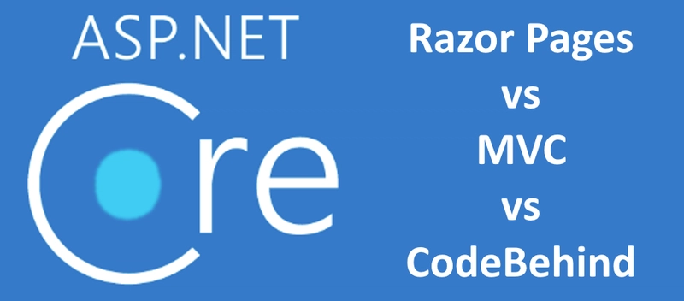

## Entity Framwork Core

* + 1. **Giới thiệu EF Core:**

Entity Framework Core là ORM (Object-Relational Mapper) hiện đại, nhẹ và mở rộng được cho .NET. EF Core cho phép developer làm việc với database thông qua các đối tượng .NET, tự động sinh SQL queries và theo dõi thay đổi của entities [5].

Workflow của EF Core:

1. Define Models: Tạo các POCO classes (Product, User, Order, etc.)

2. Configure Relationships: Sử dụng Fluent API hoặc Data Annotations

3. Create Migration: `dotnet ef migrations add InitialCreate`

4. Update Database: `dotnet ef database update`

5. Query Data: Sử dụng LINQ to Entities

6. Track Changes: EF Core theo dõi modifications

7. Save Changes: `SaveChanges()` generates SQL UPDATE/INSERT/DELETE

Lý do chọn Code First:

Dự án bắt đầu từ đầu, chưa có database sẵn. Code First cho phép thiết kế model dựa trên business logic, sau đó generate database schema. Migrations giúp quản lý phiên bản database dễ dàng, đặc biệt khi làm việc nhóm với Git [6].

* 1. **PostgreSQL Database**
     1. **Tổng quan**

PostgreSQL là hệ quản trị cơ sở dữ liệu quan hệ mã nguồn mở, tuân thủ ACID, với hơn 35 năm phát triển. PostgreSQL nổi tiếng với độ tin cậy cao, tính năng phong phú và khả năng mở rộng tốt [7].

Đặc điểm nổi bật:

- ACID Compliance: Đảm bảo tính toàn vẹn dữ liệu

- MVCC (Multi-Version Concurrency Control): Cho phép đọc/ghi đồng thời mà không lock

- Advanced Data Types: JSON/JSONB, Arrays, UUID, Custom Types

- Full Text Search: Built-in FTS với support cho nhiều ngôn ngữ

- Extensibility: Hỗ trợ extensions (PostGIS, pg_trgm, uuid-ossp)

- Performance: Indexes đa dạng (B-tree, Hash, GiST, GIN, BRIN)

* + 1. **PosgreSQL vss SQL Server vs MySQL:**

| **Tiêu chí** | **PostgreSQL** | **SQL Server** | **MySQL** |
| --- | --- | --- | --- |
| **License** | Open Source (MIT) | Commercial (Express free) | Open Source (GPL) |
| **Cross-platform** | Có (Win, Linux, Mac) | Windows primary | Có (Win, Linux, Mac) |
| **JSON Support** | JSONB (native, indexed) | JSON (text-based) | JSON (limited) |
| **Full Text Search** | Built-in, powerful | Built-in, enterprise | Limited |
| **Window Functions** | Extensive | Extensive | Basic (from 8.0) |
| **Extensibility** | Excellent (extensions) | Good (CLR) | Limited |
| **Replication** | Streaming, logical | Enterprise features | Master-slave |
| **Cost (Production)** | Free | $$$$ (Standard+) | Free (Community) |

**Lý do chọn PostgreSQL:**

1. **Chi phí:** Hoàn toàn miễn phí, không giới hạn tính năng
2. **Docker Support:** Image chính thức, dễ containerize
3. **Advanced Features:** JSONB có thể dùng cho metadata sản phẩm trong tương lai
4. **Standards Compliance:** Tuân thủ SQL standard tốt hơn MySQL
5. **Community:** Cộng đồng lớn, tài liệu phong phú [8]

## Design pattern và kiến trúc

Kiến trúc phân lớp (Layered Architecture) là một trong những architectural patterns phổ biến nhất trong phát triển phần mềm, đặc biệt là cho các ứng dụng doanh nghiệp. Kiến trúc này tổ chức hệ thống thành các tầng (layers) nằm chồng lên nhau, mỗi tầng có một trách nhiệm cụ thể và chỉ tương tác với tầng liền kề. Trong dự án LaptopShopWeb, kiến trúc 3-tier được áp dụng với ba tầng chính: Presentation Layer, Business Logic Layer và Data Access Layer.

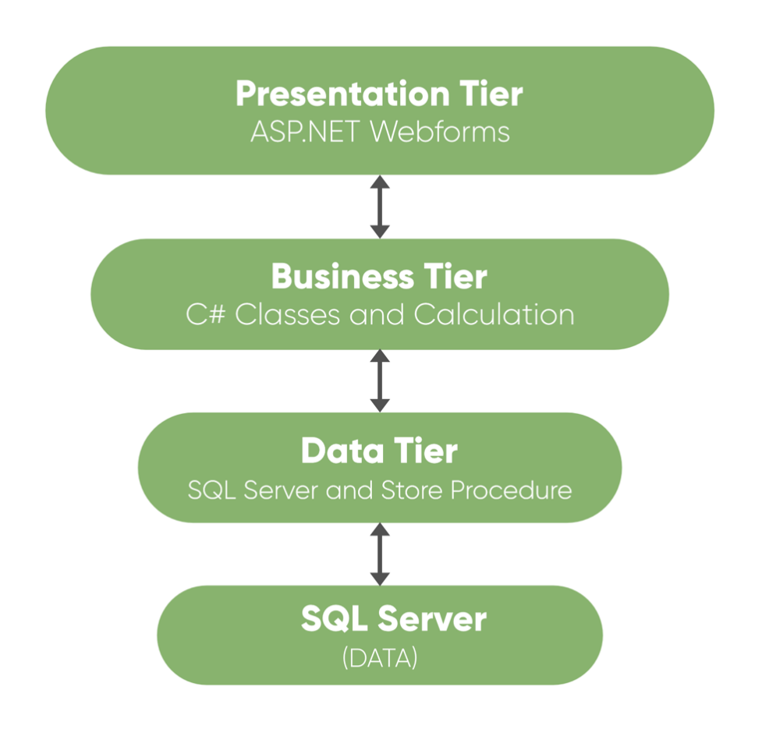

Presentation Layer (Lớp Giao diện) là tầng cao nhất trong kiến trúc, đóng vai trò giao tiếp trực tiếp với người dùng cuối. Trong dự án, tầng này được hiện thực bằng ASP.NET Core Razor Pages, bao gồm các PageModels (chứa logic xử lý request/response), Views (hiển thị giao diện HTML), và Forms (thu thập input từ người dùng). Presentation Layer chịu trách nhiệm về validation đầu vào phía client (client-side validation), hiển thị dữ liệu một cách thân thiện, và điều hướng giữa các trang. Tầng này không chứa business logic phức tạp hay trực tiếp truy cập database, mà chỉ gọi các services từ tầng Business Logic bên dưới để xử lý yêu cầu. Ví dụ, khi người dùng xem danh sách sản phẩm, PageModel sẽ gọi `IProductService.GetProductsAsync()` để lấy dữ liệu, sau đó truyền sang View để render.

Business Logic Layer (Lớp Nghiệp vụ) nằm ở tầng giữa, đóng vai trò cốt lõi của hệ thống bằng cách xử lý toàn bộ business logic và quy tắc nghiệp vụ. Tầng này bao gồm các Services như ProductService, OrderService, CartService, UserService, mỗi service đảm nhiệm một nhóm chức năng cụ thể. Business Logic Layer cũng định nghĩa các Data Transfer Objects (DTOs) để truyền dữ liệu giữa các tầng mà không expose trực tiếp entities từ database. Các Mappers được sử dụng để chuyển đổi giữa Entities (từ DAL) và DTOs (dùng trong BLL và Presentation). Tầng này thực hiện validation nghiệp vụ phức tạp (business rules validation), tính toán giá, kiểm tra tồn kho, xác thực quyền hạn, và điều phối các thao tác trên nhiều entities. Ví dụ, khi tạo đơn hàng, OrderService sẽ kiểm tra giỏ hàng không rỗng, tính tổng giá, kiểm tra tồn kho, và gọi repository để lưu đơn hàng vào database.

Data Access Layer (Lớp Truy cập Dữ liệu) là tầng thấp nhất, chịu trách nhiệm tương tác trực tiếp với cơ sở dữ liệu PostgreSQL. Tầng này bao gồm Repositories (triển khai các phương thức CRUD cơ bản như GetById, GetAll, Add, Update, Delete), DbContext của Entity Framework Core (quản lý kết nối database và change tracking), Entity Configurations (cấu hình mapping giữa C# classes và database tables thông qua Fluent API), và Migrations (quản lý phiên bản schema database). Data Access Layer trừu tượng hóa các chi tiết về cách dữ liệu được lưu trữ và truy xuất, che giấu SQL queries khỏi các tầng trên. Business Logic Layer chỉ cần gọi các phương thức repository như `productRepository.GetByIdAsync(id)` mà không cần biết câu SQL thực tế được generate như thế nào. Điều này giúp dễ dàng thay đổi database provider (từ PostgreSQL sang SQL Server chẳng hạn) mà không ảnh hưởng đến business logic.

Ưu điểm của kiến trúc phân lớp rất rõ ràng trong việc tổ chức code. Thứ nhất, Separation of Concerns (tách biệt mối quan tâm) được đảm bảo khi mỗi layer chỉ tập trung vào một trách nhiệm cụ thể: Presentation lo về UI/UX, Business Logic lo về quy tắc nghiệp vụ, Data Access lo về persistence. Thứ hai, Maintainability (khả năng bảo trì) được cải thiện đáng kể vì thay đổi ở một layer ít ảnh hưởng đến các layer khác. Ví dụ, đổi từ Razor Pages sang MVC chỉ cần sửa Presentation Layer mà Business Logic và Data Access giữ nguyên. Thứ ba, Testability (khả năng kiểm thử) tăng lên khi có thể test từng layer độc lập bằng cách mock dependencies. Business Logic có thể được unit test mà không cần database thật nhờ mock repositories. Thứ tư, Reusability (tái sử dụng) được tối ưu khi Business Logic có thể được sử dụng bởi nhiều loại UI khác nhau: Web UI (Razor Pages), RESTful API (cho mobile app), hoặc Desktop application.

Nhược điểm của kiến trúc này cũng cần được xem xét. Overhead (chi phí phát sinh) là vấn đề đầu tiên khi số lượng layers tăng đồng nghĩa với nhiều classes, interfaces và code boilerplate hơn. Một tính năng đơn giản như "lấy danh sách sản phẩm" có thể cần tạo: Entity class, Repository interface, Repository implementation, Service interface, Service implementation, DTO class, Mapper, và PageModel. Điều này có thể cảm thấy "over-engineering" cho các dự án nhỏ.

Performance là vấn đề thứ hai khi data phải đi qua nhiều layers, mỗi layer có thể thực hiện transformations (Entity → DTO → ViewModel), gây overhead về memory và CPU. Tuy nhiên, với dự án quy mô vừa như LaptopShopWeb, performance impact này thường không đáng kể so với lợi ích về maintainability.

Trong bối cảnh dự án LaptopShopWeb, kiến trúc 3-tier được lựa chọn vì cân bằng tốt giữa tính đơn giản (không quá phức tạp như microservices) và khả năng mở rộng (dễ thêm features mới). Dự án có thể dễ dàng mở rộng sang RESTful API cho mobile app trong tương lai bằng cách thêm một Presentation Layer mới (Web API Controllers) nhưng vẫn sử dụng chung Business Logic Layer và Data Access Layer hiện có.

### **Repository Pattern**

Repository Pattern cung cấp một lớp trừu tượng giữa business logic và data access logic, đóng vai trò như một collection in-memory của các domain objects. Pattern này tập trung hóa logic truy vấn dữ liệu vào một nơi, giúp code business logic không phụ thuộc trực tiếp vào cách thức lưu trữ dữ liệu. Trong dự án LaptopShopWeb, Repository Pattern được implement thông qua generic interface định nghĩa các phương thức CRUD cơ bản (GetById, GetAll, Add, Update, Delete) cho tất cả entities. Lợi ích chính của pattern này là tăng khả năng kiểm thử (testability) vì có thể dễ dàng mock repository trong unit tests, đồng thời tạo sự linh hoạt khi muốn thay đổi data source trong tương lai mà không ảnh hưởng đến business logic.

### **Unit of Work**

Unit of Work Pattern quản lý danh sách các đối tượng bị thay đổi trong một business transaction và điều phối việc ghi tất cả thay đổi vào database trong một lần commit duy nhất. Pattern này đảm bảo tính toàn vẹn dữ liệu (data integrity) bằng cách nhóm nhiều thao tác database thành một transaction, hoặc tất cả thành công hoặc tất cả rollback nếu có lỗi. Trong ASP.NET Core với Entity Framework Core, DbContext đã implement Unit of Work pattern một cách ngầm định thông qua cơ chế change tracking và phương thức SaveChangesAsync(). Tất cả các thay đổi trên entities (thêm, sửa, xóa) được theo dõi bởi DbContext và chỉ được persist vào database khi gọi SaveChangesAsync(), đảm bảo tính atomic của transaction.

## Bảo mật Cơ bản trong Ứng dụng Web

Hệ thống LaptopShopWeb triển khai bảo mật thông qua cơ chế Cookie Authentication kết hợp với mã hóa mật khẩu BCrypt và phân quyền dựa trên vai trò (Role-Based Authorization). Cookie Authentication lưu trữ thông tin xác thực trong encrypted cookie, phù hợp cho ứng dụng web truyền thống (non-SPA). Khi người dùng đăng nhập thành công, server tạo authentication cookie chứa các claims (NameIdentifier, Email, Name, Role), cookie này được browser tự động gửi kèm theo mọi HTTP request tiếp theo để server identify user. Thời gian sống của cookie được cấu hình là 7 ngày với sliding expiration, nghĩa là mỗi lần user active sẽ gia hạn thêm thời gian.

Về mã hóa mật khẩu, hệ thống sử dụng BCrypt - một thuật toán hash mạnh với salt tự động và cost factor điều chỉnh được (work factor = 11 trong dự án). BCrypt được thiết kế chậm một cách cố ý (slow by design) để chống brute-force attacks, và cost factor có thể tăng theo thời gian khi phần cứng mạnh hơn, đảm bảo tính bảo mật lâu dài. Phân quyền được thực hiện thông qua ba vai trò: Customer (khách hàng - xem sản phẩm, đặt hàng), Staff (nhân viên - xử lý đơn hàng, xem thống kê), và Admin (quản trị viên - toàn quyền quản lý hệ thống). ASP.NET Core hỗ trợ phân quyền qua attribute `[Authorize(Roles = "Admin")]` trên PageModels, tự động chặn truy cập nếu user không có role phù hợp và redirect đến trang AccessDenied.

* 1. **Docker**

Docker là nền tảng containerization cho phép đóng gói ứng dụng cùng tất cả dependencies (libraries, runtime, system tools) vào một container độc lập, đảm bảo môi trường nhất quán từ development đến production. Khác với virtualization truyền thống (VMware, VirtualBox) chạy toàn bộ hệ điều hành, Docker containers chia sẻ kernel của host OS, do đó nhẹ hơn, khởi động nhanh hơn (vài giây) và tiêu tốn ít tài nguyên hơn. Trong dự án LaptopShopWeb, Docker được sử dụng để containerize PostgreSQL database, đảm bảo mọi developer và môi trường testing đều sử dụng cùng phiên bản PostgreSQL 15 với cấu hình giống hệt nhau. Docker Compose được sử dụng để orchestrate nhiều containers (database, application, cache trong tương lai) thông qua file cấu hình YAML đơn giản, cho phép khởi động toàn bộ stack bằng một lệnh duy nhất.

Lợi ích chính của containerization là tính nhất quán môi trường ("works on my machine" syndrome được loại bỏ), isolation (mỗi service chạy độc lập không ảnh hưởng lẫn nhau), portability (container có thể chạy trên bất kỳ hệ thống nào hỗ trợ Docker), và khả năng mở rộng dễ dàng (scale horizontal bằng cách tăng số lượng containers). Đối với dự án, việc sử dụng Docker giúp đơn giản hóa quy trình setup môi trường phát triển, đảm bảo database configuration nhất quán giữa các thành viên team, và chuẩn bị sẵn sàng cho việc triển khai lên cloud platforms (AWS ECS, Azure Container Instances, Google Cloud Run) trong tương lai mà không cần thay đổi cấu trúc ứng dụng.

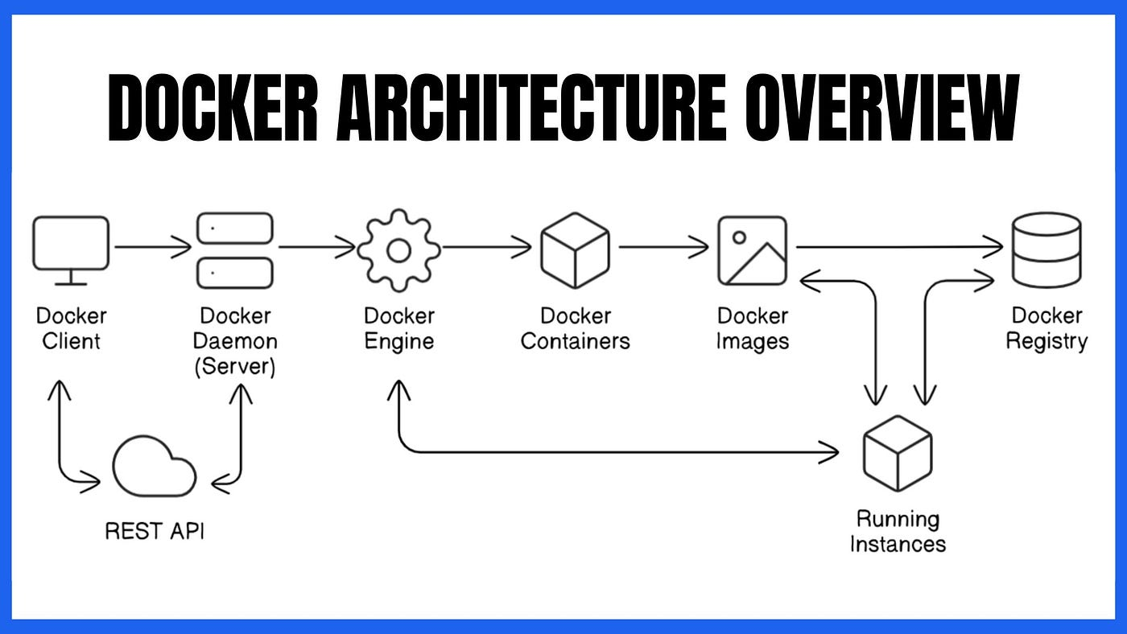

CHƯƠNG 2: HIỆN THỰC HOÁ NGHIÊN CỨU

## Phân tích bài toán

Thị trường thương mại điện tử laptop tại Việt Nam đang phát triển mạnh mẽ với nhu cầu học tập trực tuyến và làm việc từ xa tăng cao. Tuy nhiên, nhiều cửa hàng laptop quy mô vừa và nhỏ vẫn quản lý thủ công qua Excel, dẫn đến thông tin không nhất quán, khó kiểm soát tồn kho, xử lý đơn hàng chậm và thiếu dữ liệu phân tích. Đặc thù của laptop là có nhiều thông số kỹ thuật phức tạp (CPU, RAM, Storage, GPU, Screen) mà khách hàng cần so sánh kỹ trước khi mua, đòi hỏi hệ thống hiển thị đầy đủ specifications và hỗ trợ tìm kiếm/lọc theo nhiều tiêu chí.

Hệ thống LaptopShopWeb được xây dựng nhằm số hóa toàn bộ quy trình kinh doanh laptop, cung cấp nền tảng web cho khách hàng mua sắm trực tuyến và hệ thống quản trị tập trung cho admin/staff. Mục tiêu bao gồm: triển khai phân quyền chặt chẽ (Customer/Staff/Admin), đảm bảo bảo mật với BCrypt password hashing và cookie authentication, lưu trữ lịch sử đơn hàng với snapshot giá để đảm bảo tính toàn vẹn dữ liệu, và tối ưu query để tránh N+1 problem khi load products với nhiều relationships.

## Phân tích yêu cầu

Hệ thống được phân tích thành ba nhóm chức năng chính:

Chức năng Customer: Đăng ký/đăng nhập, duyệt/tìm kiếm sản phẩm với filters (category, brand, price), xem chi tiết specs, thêm vào giỏ hàng, checkout với thông tin giao hàng, xem lịch sử đơn hàng và chi tiết.

Chức năng Admin: CRUD sản phẩm với upload hình ảnh, CRUD danh mục, quản lý đơn hàng với cập nhật trạng thái (Pending → Processing → Shipped → Delivered), CRUD người dùng với phân quyền, dashboard thống kê (doanh thu, đơn hàng, top products).

Chức năng System: Cookie Authentication, BCrypt password hashing (work factor 11), Role-based Authorization, client/server-side validation, session management cho giỏ hàng, EF Core Migrations cho database versioning.

Yêu cầu phi chức năng:

- Performance: Page load < 2s, eager loading với Include(), AsNoTracking() cho read-only queries, pagination 20 items/page

- Security: BCrypt hashing, HttpOnly/Secure cookies, input validation chống SQL Injection/XSS, authorization attributes

- Usability: Responsive UI với Bootstrap 5, form validation rõ ràng, confirmation dialogs

- Maintainability: Kiến trúc 3-tier, Repository Pattern, Dependency Injection, naming conventions

- Scalability: Database chuẩn hóa, services interface hóa, Docker containerization

## Thiết kế cơ sở dữ liệu

Database gồm 11 bảng chính: Users (Id, Email unique, PasswordHash, FullName, Role, IsActive), Categories (Id, Name unique, Slug for SEO), Products (Id, Name, Price, DiscountPrice, Brand, CPU, RAM, Storage, GPU, Screen, OS, StockQuantity, CategoryId FK), ProductVariants (Id, ProductId FK, VariantName, AdditionalPrice), ProductImages (Id, ProductId FK, ImageUrl, IsMainImage), Carts (Id, UserId FK 1-1), CartItems (Id, CartId FK, ProductId FK, Quantity, Price snapshot), Orders (Id, OrderNumber unique, UserId FK, TotalAmount, Status, ShippingAddress, PaymentMethod), OrderDetails (Id, OrderId FK, ProductId FK, Quantity, UnitPrice snapshot, Subtotal), Reviews (Id, ProductId FK, UserId FK, Rating, Comment).

Quan hệ chính: User 1-1 Cart, User 1-N Orders/Reviews, Category 1-N Products, Product 1-N Variants/Images/OrderDetails/CartItems, Order 1-N OrderDetails. Indexes: Email, OrderNumber, foreign keys, composite (Order.Status + OrderDate). Ràng buộc: Price > 0, StockQuantity >= 0, Rating 1-5. Chuẩn hóa 3NF để đảm bảo data integrity. Snapshot pricing trong OrderDetails/CartItems để giá không thay đổi khi Product.Price update.

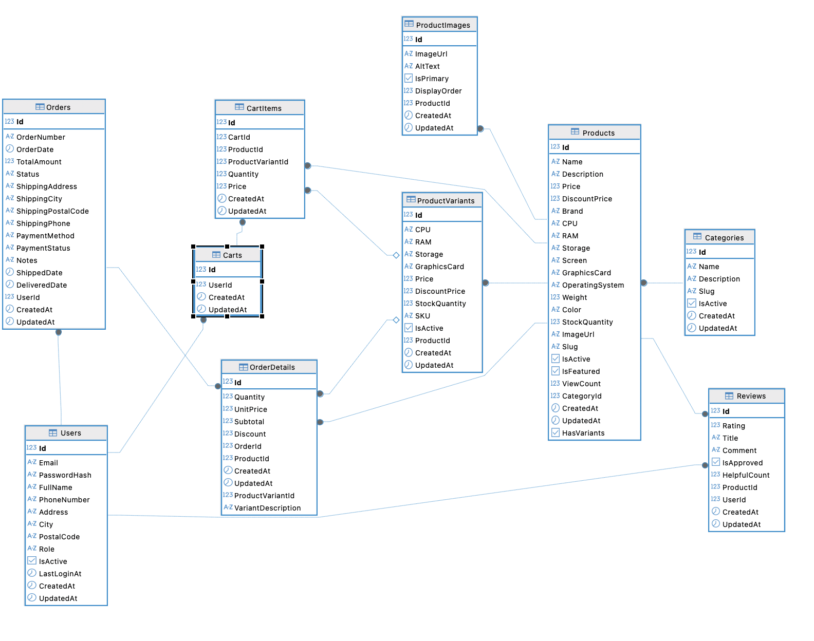

* 1. **Bảo mật và xác thực**

Hệ thống LaptopShopWeb triển khai bảo mật toàn diện thông qua Cookie Authentication kết hợp mã hóa mật khẩu BCrypt và phân quyền dựa trên vai trò. Cookie Authentication được chọn vì phù hợp với ứng dụng web server-rendered, trong đó server tạo cookie chứa thông tin người dùng (UserId, Email, Role) được mã hóa bằng Data Protection API của ASP.NET Core và gửi về browser với các flags bảo mật như HttpOnly (chống XSS), Secure (chỉ truyền qua HTTPS), và SameSite=Lax (chống CSRF). Mật khẩu được hash bằng BCrypt với work factor 11, đảm bảo mỗi password có salt riêng biệt và quá trình hash đủ chậm để chống brute-force attacks nhưng vẫn chấp nhận được cho user experience. Hệ thống phân quyền ba cấp (Customer, Staff, Admin) được triển khai thông qua Role-based Authorization attributes, trong đó Customer có quyền duyệt sản phẩm và đặt hàng, Staff xử lý đơn hàng và xem dashboard, còn Admin có toàn quyền quản lý hệ thống. Input validation được thực hiện ở cả client-side (HTML5 validation, jQuery) và server-side (Data Annotations, ModelState), kết hợp với việc Razor tự động HTML encode output để chống XSS và Entity Framework Core sử dụng parameterized queries để chống SQL Injection. HTTPS được bắt buộc cho production thông qua middleware redirect HTTP sang HTTPS và HSTS header yêu cầu browser chỉ dùng kết nối bảo mật.

* 1. **Chiến lược kiểm thử**

Chiến lược kiểm thử của dự án được thiết kế theo mô hình đa tầng nhằm đảm bảo chất lượng ở mọi cấp độ từ unit đến integration và functional testing. Unit testing tập trung vào Business Logic Layer sử dụng framework xUnit kết hợp Moq để mock dependencies, kiểm tra từng method độc lập như ProductService.GetProductById hoặc OrderService.CreateOrder với coverage target trên 80%, đảm bảo logic nghiệp vụ hoạt động đúng trong mọi trường hợp (happy path, edge cases, error handling). Integration testing sử dụng WebApplicationFactory để spin up test server với in-memory database hoặc TestContainers, kiểm tra tương tác giữa các layers từ Presentation qua BLL đến DAL, ví dụ test workflow đăng nhập với credentials hợp lệ sẽ redirect về trang chủ hoặc thêm sản phẩm vào giỏ khi chưa login sẽ redirect đến trang đăng nhập. Functional testing thực hiện end-to-end workflows từ góc nhìn người dùng, bao gồm scenarios như đăng ký tài khoản mới, quy trình mua hàng hoàn chỉnh từ duyệt sản phẩm đến checkout, và các chức năng quản trị như CRUD products với verification hiển thị ở frontend, có thể được automated bằng Selenium hoặc Playwright trong tương lai. Security testing kiểm tra các lỗ hổng phổ biến như SQL Injection (test input với các ký tự đặc biệt), XSS (test script tags trong comments), CSRF (test submit form từ external site), và authorization bypass (test truy cập admin pages với customer role), sử dụng tools như OWASP ZAP cho automated scan và Burp Suite cho manual penetration testing. Performance testing đo các metrics quan trọng như response time (mục tiêu dưới 2 giây cho page load), throughput (requests/second), và số concurrent users hệ thống xử lý được, thông qua các scenarios load testing (simulate 100 users), stress testing (tăng dần đến breaking point), và spike testing (đột ngột tăng từ 10 lên 1000 users), sử dụng tools như Apache JMeter hoặc k6, với các optimization techniques bao gồm database indexing, query optimization với AsNoTracking, caching với Redis, và CDN cho static assets.

* 1. **Triển khai và môi trường**

Hệ thống được triển khai trên ba môi trường riêng biệt nhằm đảm bảo quy trình phát triển chuyên nghiệp và giảm thiểu rủi ro khi deploy production. Development environment chạy trên máy local với .NET 9.0 SDK, Docker Desktop cho PostgreSQL container, và IDE như VS Code hoặc Rider, cho phép developer clone repository, start database bằng docker-compose, apply migrations, và chạy ứng dụng trên https://localhost:7253 với self-signed certificate.

CHƯƠNG 3: KẾT QUẢ NGHIÊN CỨU

Chương này trình bày chi tiết các chức năng đã được triển khai trong hệ thống LaptopShopWeb, bao gồm mô tả workflow và hình ảnh minh họa giao diện thực tế. Nội dung tập trung vào việc hiện thực hóa các yêu cầu chức năng đã phân tích ở Chương 2, đánh giá kết quả đạt được và những hạn chế cần khắc phục.

## 3.1. Chức năng dành cho khách hàng

**3.1.1. Chức năng đăng ký tài khoản**

Mô tả chức năng:

Cho phép người dùng mới tạo tài khoản để sử dụng hệ thống. Quá trình đăng ký yêu cầu email (unique), password (tối thiểu 6 ký tự), họ tên, và số điện thoại. Password được hash bằng BCrypt trước khi lưu vào database, đảm bảo bảo mật.

Luồng thực hiện:

Bước 1 - Truy cập trang đăng ký: Người dùng nhấn vào nút "Đăng ký" trên thanh navigation menu hoặc truy cập trực tiếp URL `/Register`. Hệ thống hiển thị form đăng ký với các trường: Email, Password, Confirm Password, Full Name, Phone Number.

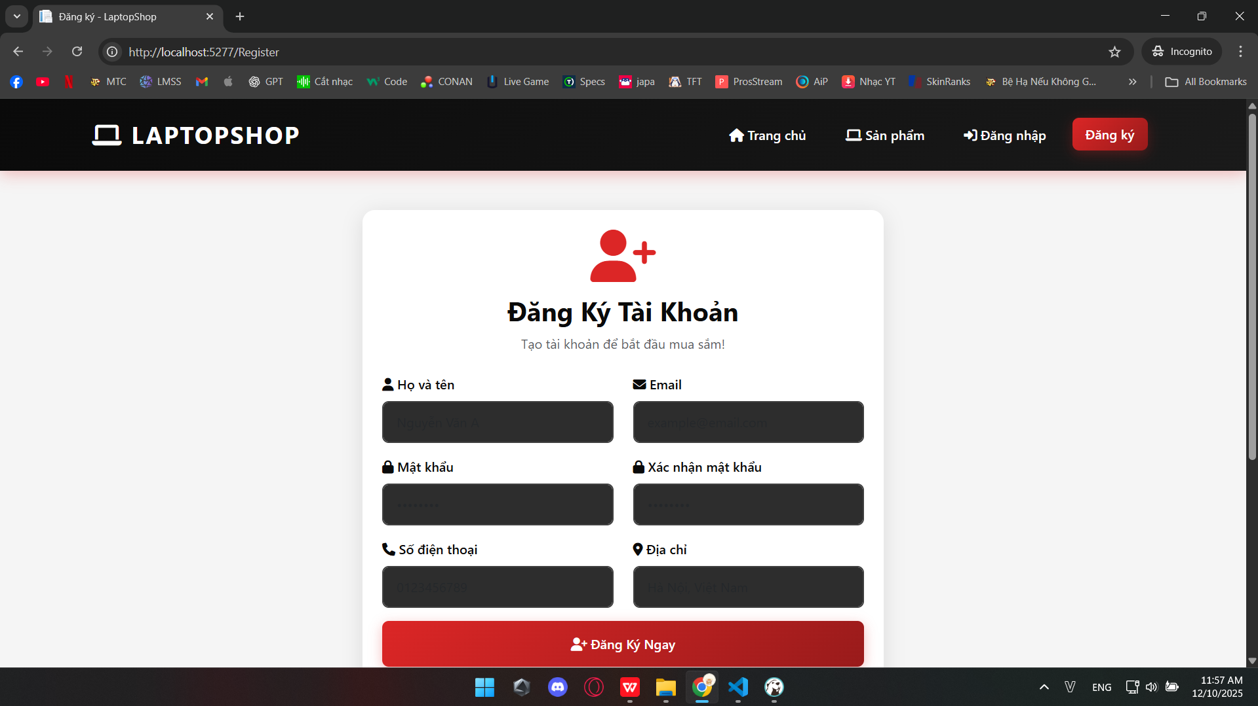

Hình 3.1 - Form đăng ký rỗng với validation rules hiển thị

Bước 2 - Nhập thông tin và validation client-side: Người dùng điền thông tin vào form. Validation client-side được kích hoạt real-time:

- Email: Phải đúng format email (kiểm tra @ và domain)

- Password: Tối thiểu 6 ký tự, nên chứa chữ hoa, chữ thường và số

- Confirm Password: Phải khớp chính xác với Password

- Full Name: Required, không được rỗng

- Phone Number: Required, format số điện thoại Việt Nam (10-11 số)

Nếu có lỗi, message hiển thị màu đỏ ngay dưới input field tương ứng.

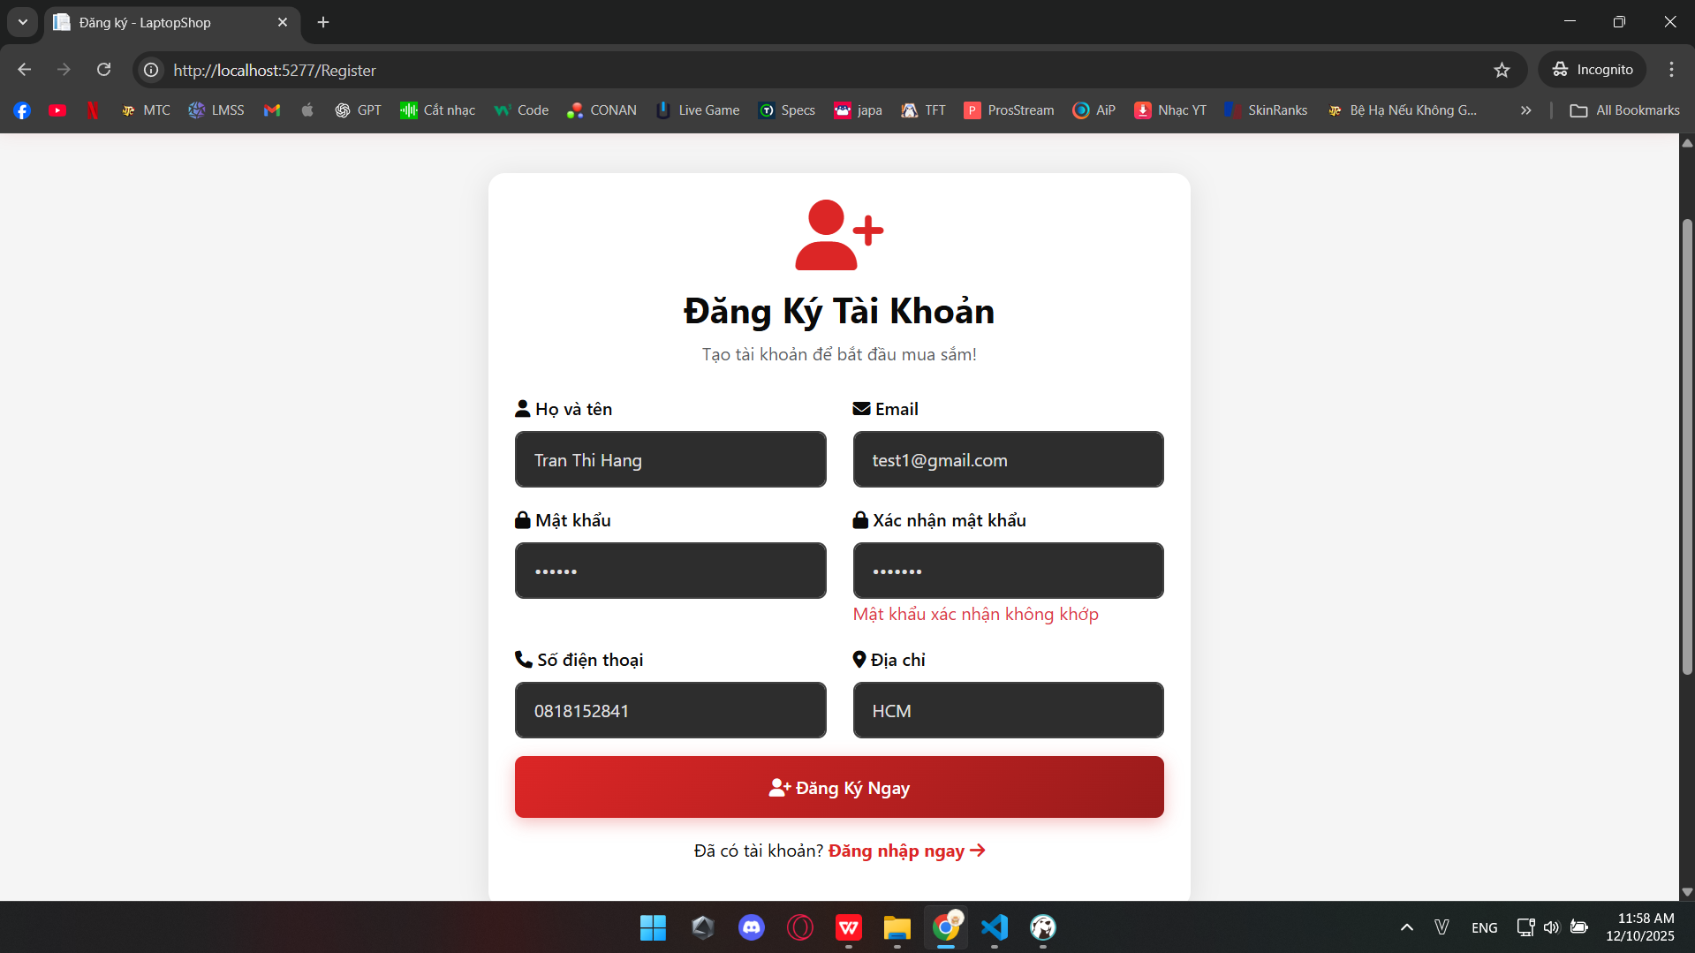

Hình 3.2 - Form đăng ký với validation errors (password không khớp, email sai format)

Bước 3 - Submit form và validation server-side: Người dùng nhấn nút "Đăng ký". Request POST được gửi đến `Register.cshtml.cs`. Server-side validation được thực hiện:

- Kiểm tra email đã tồn tại trong database chưa

- Kiểm tra password và confirm password match

- Validate format và required fields lần nữa

Nếu email đã tồn tại, ModelState error được thêm vào và form được render lại với message "Email đã được sử dụng. Vui lòng chọn email khác."

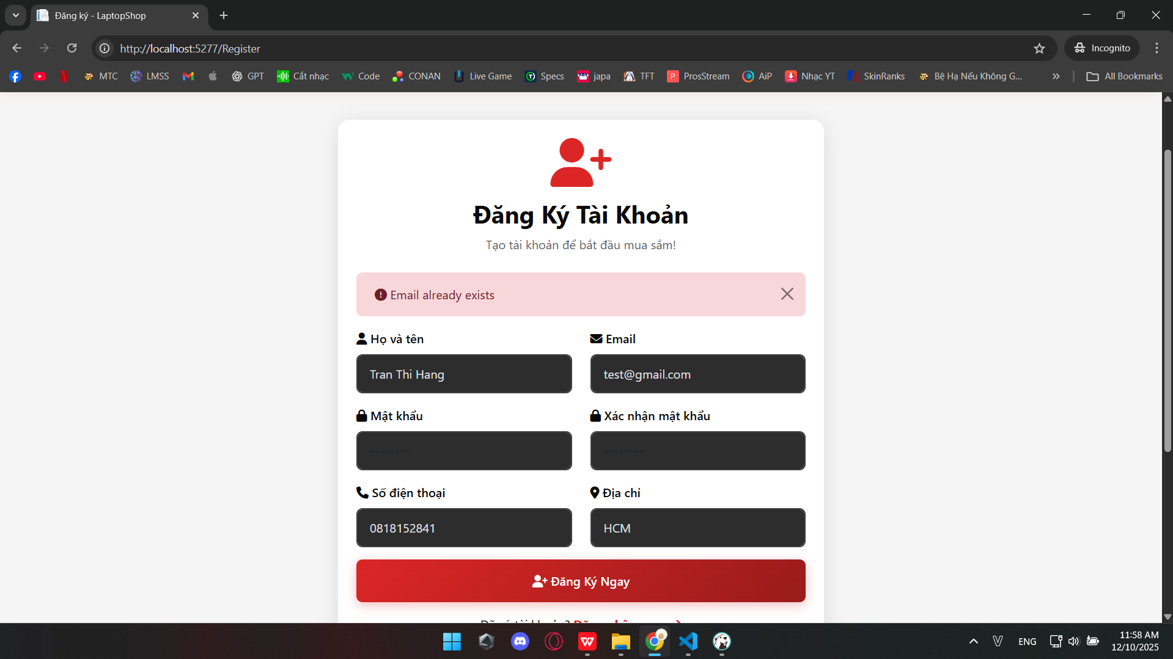Hình 3.3 - Thông báo lỗi email đã tồn tại

Bước 4 - Tạo tài khoản và auto-login: Nếu validation pass:

1. Password được hash

2. User entity được tạo với Role = "Customer", IsActive = true

3. User được lưu vào database qua `UserService.CreateUserAsync(userDto)`

4. Cookie authentication được tạo tự động (auto-login) với claims: UserId, Email, FullName, Role

5. Redirect đến trang chủ (`/Index`) với success message "Đăng ký thành công! Chào mừng bạn đến với LaptopShopWeb."

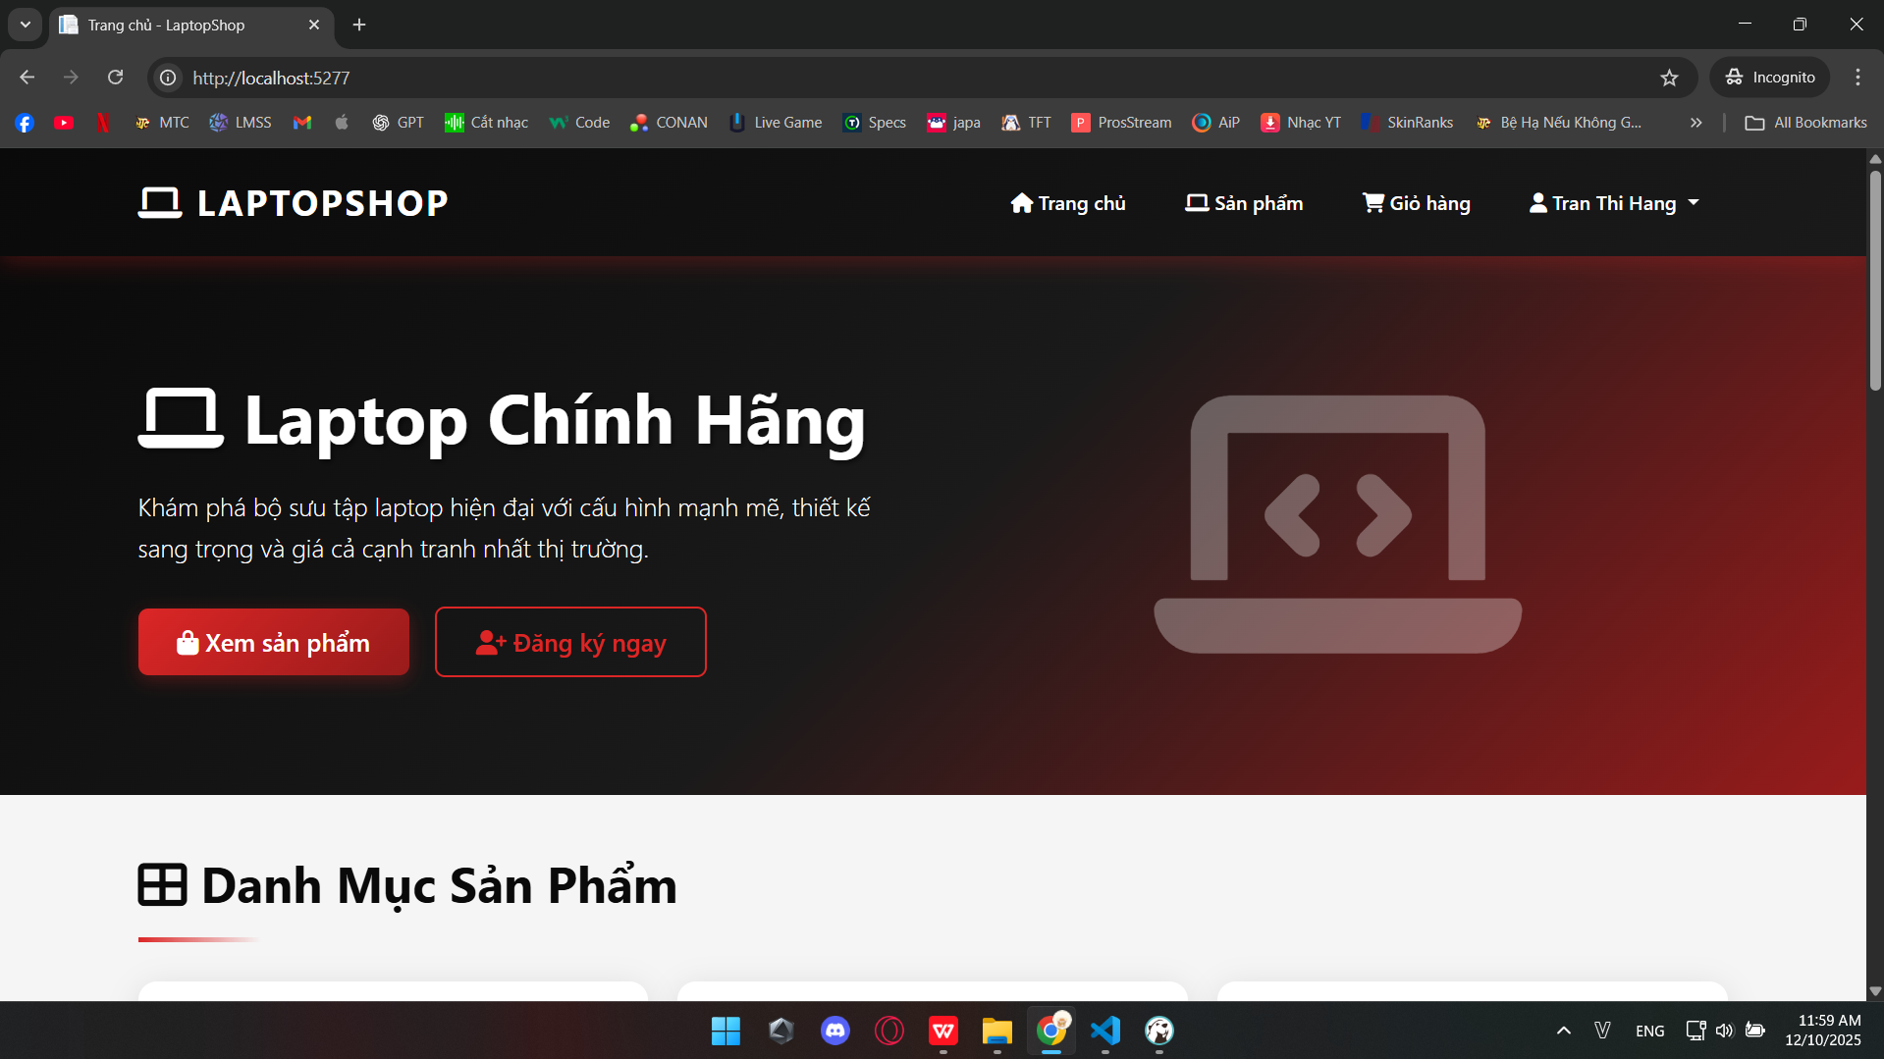

Hình 3.4 - Trang chủ sau đăng ký thành công với user menu hiển thị tên

**3.1.2. Chức năng đăng nhập**

Mô tả chức năng:

Cho phép người dùng đã có tài khoản đăng nhập vào hệ thống bằng email và password. Hệ thống xác thực thông tin, tạo cookie authentication và redirect theo vai trò người dùng (Customer → Home, Admin/Staff → Dashboard).

Luồng thực hiện:

Bước 1 - Truy cập trang đăng nhập: Người dùng nhấn nút "Đăng nhập" trên menu hoặc bị redirect tự động đến `/Login` khi cố truy cập trang yêu cầu authentication (ví dụ: `/Cart`, `/Checkout`). Form đăng nhập hiển thị với 2 fields: Email và Password, plus checkbox "Remember Me" (optional).

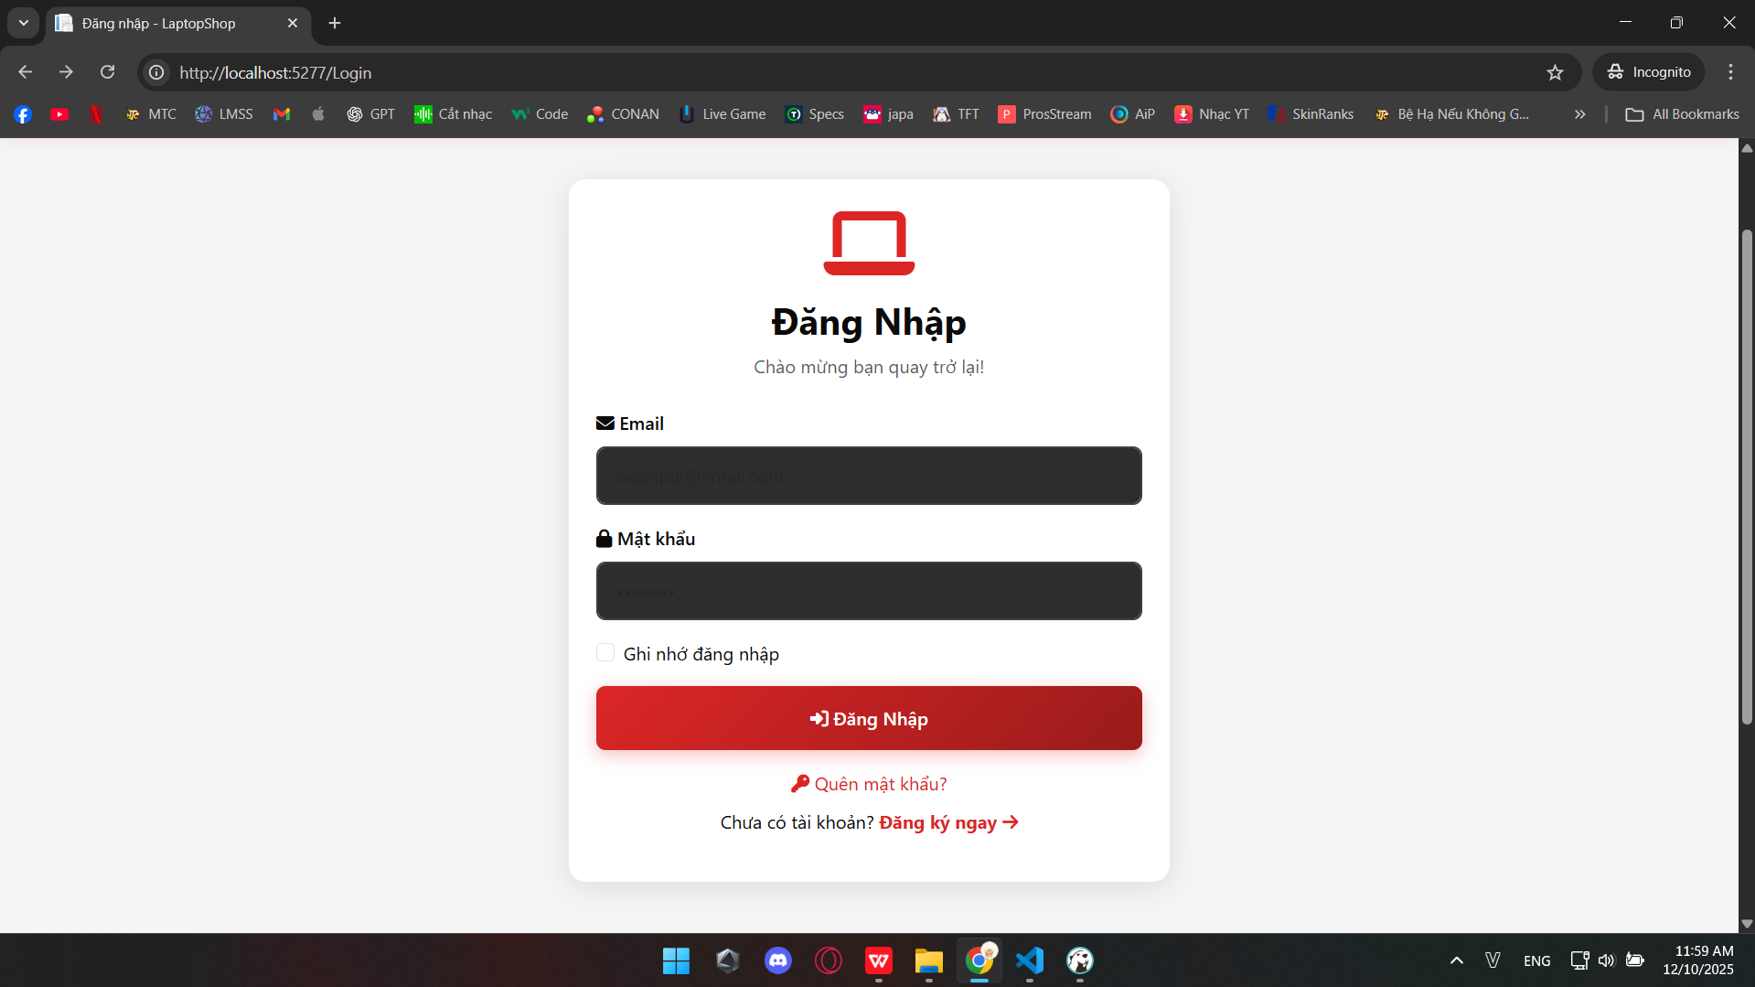

Hình 3.5 - Form đăng nhập với returnUrl parameter

Bước 2 - Nhập credentials: Người dùng nhập email và password, có thể tick "Remember Me" để cookie tồn tại lâu hơn (30 ngày thay vì 7 ngày default).

Bước 3 - Submit và authenticate: Request POST được gửi đến `Login.cshtml.cs`. Quá trình xác thực:

1. Query user từ database theo email

2. Nếu user không tồn tại hoặc IsActive = false: return error "Email hoặc mật khẩu không đúng" (generic message để tránh account enumeration attack)

3. Verify password bằng `BCrypt.Net.BCrypt.Verify(inputPassword, user.PasswordHash)`

4. Nếu password sai: return error "Email hoặc mật khẩu không đúng"

5. Nếu authentication thành công: update LastLoginAt timestamp, tạo cookie với claims

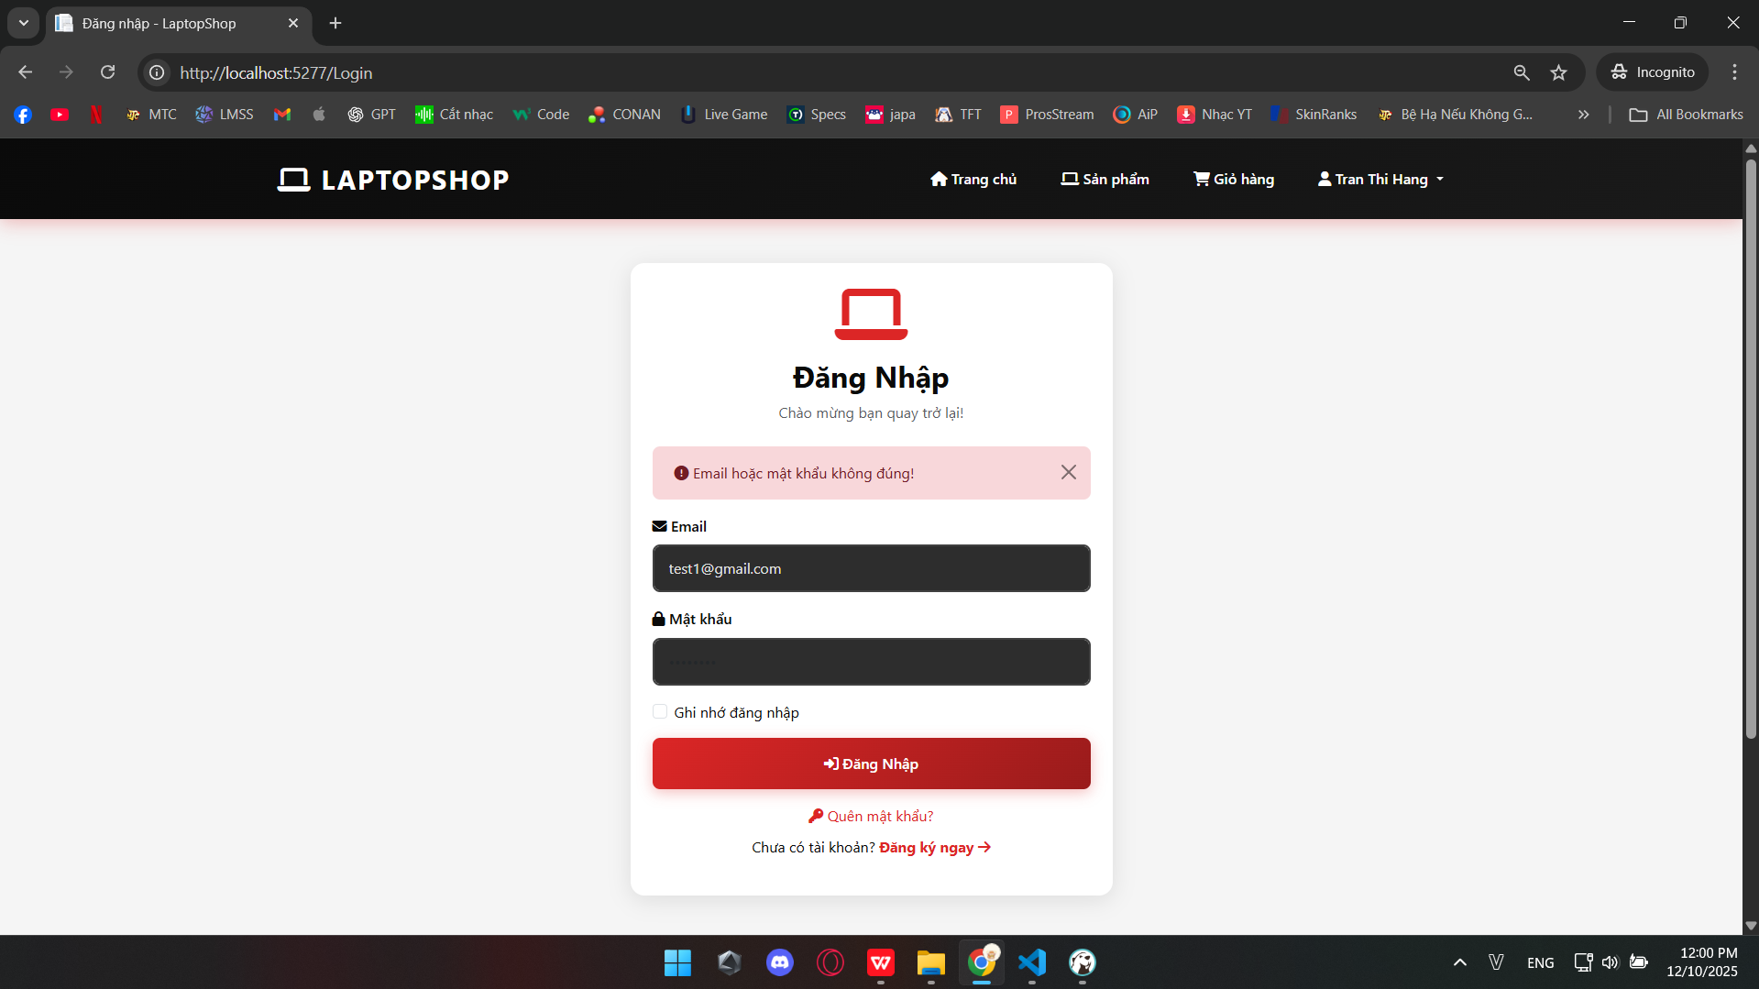

Hình 3.6 - Form đăng nhập với error message "Email hoặc mật khẩu không đúng"

Bước 4 - Redirect theo role: Sau khi đăng nhập thành công:

- Customer: Redirect về returnUrl (nếu có) hoặc trang chủ `/Index`

- Admin/Staff: Redirect về `/Admin/Index` (Dashboard)

User menu trên navbar hiển thị tên người dùng với dropdown: Profile, My Orders, Logout.

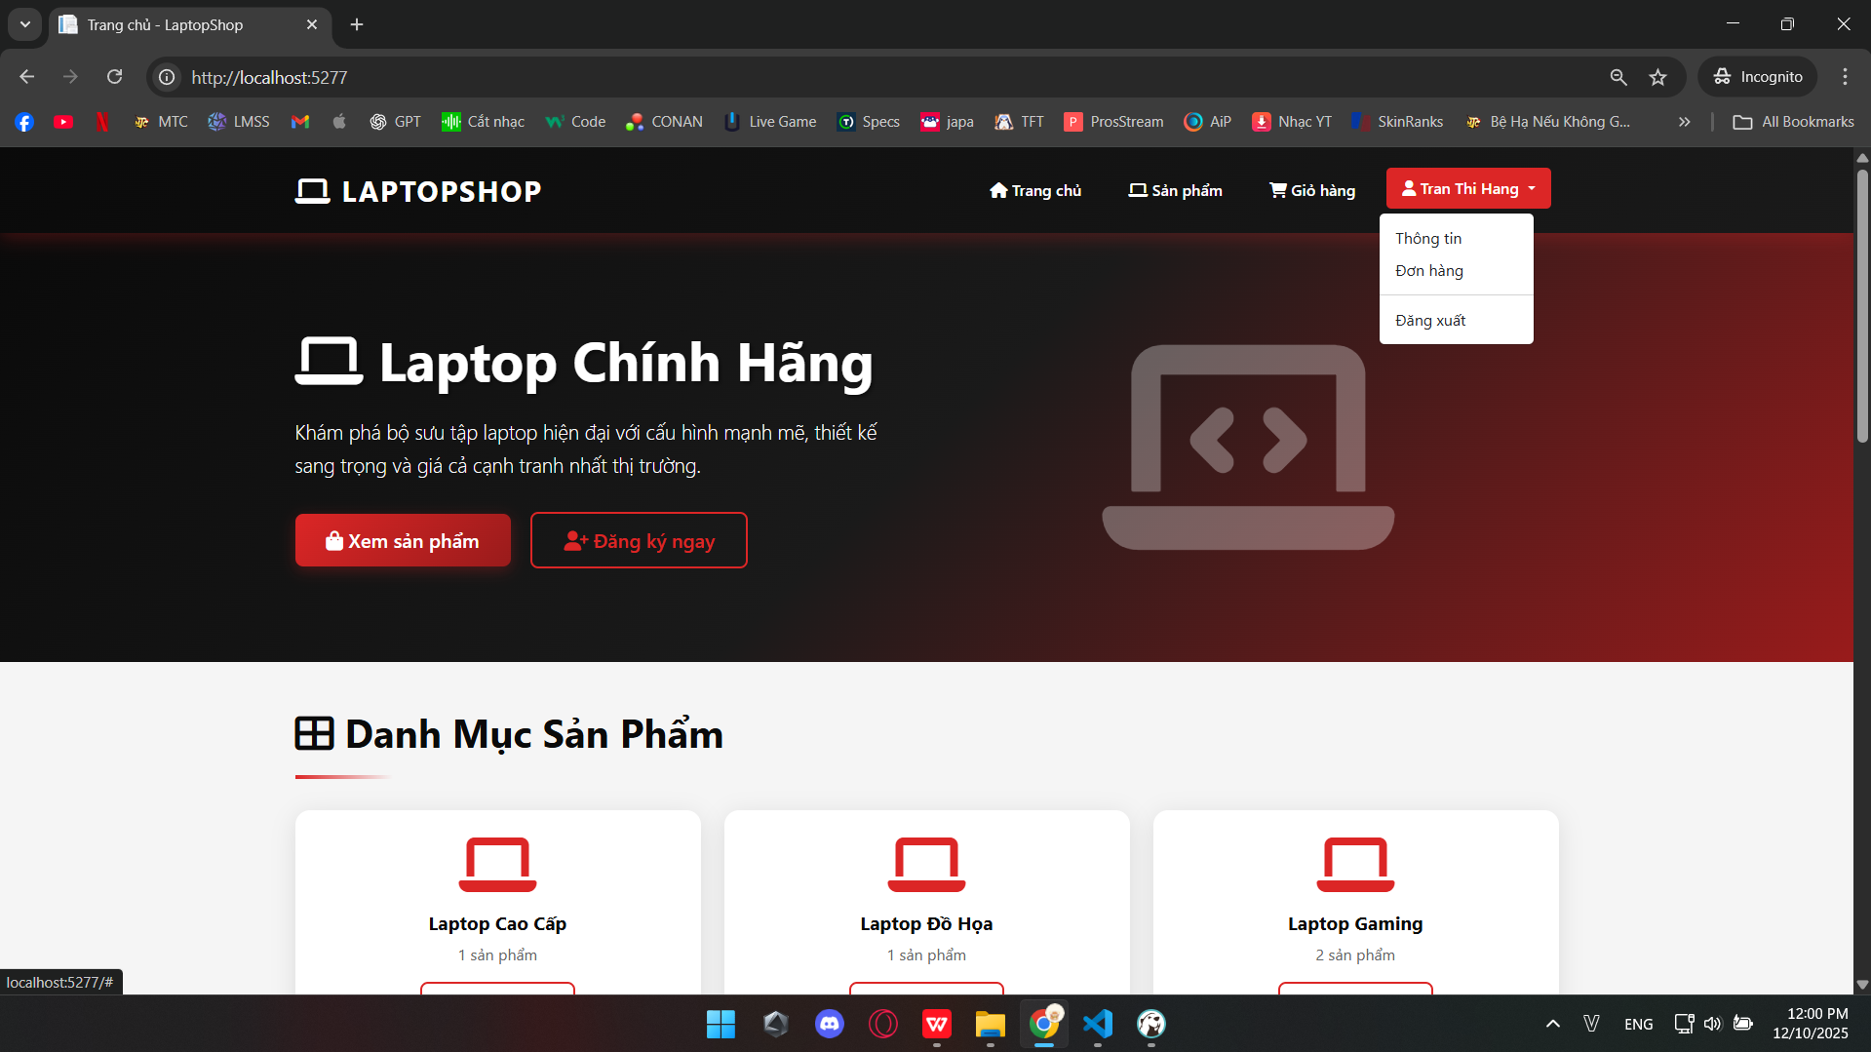

Hình 3.7 - Navbar sau đăng nhập với user dropdown menu

**3.1.3. Chức năng duyệt danh sách sản phẩm**

Mô tả chức năng:

Hiển thị tất cả sản phẩm laptop có sẵn dạng grid layout responsive. Hỗ trợ filtering theo category, brand, price range và searching theo keyword. Pagination được áp dụng với 20 sản phẩm per page.

Luồng thực hiện:

Bước 1 - Truy cập trang Products: Người dùng nhấn menu "Sản phẩm" hoặc truy cập `/Products`. Default view hiển thị tất cả sản phẩm (không filter), sorted theo mới nhất (CreatedAt DESC).

Grid layout: 4 cột trên desktop (≥1200px), 3 cột trên tablet (768-1199px), 2 cột trên mobile (≤767px). Mỗi product card hiển thị:

- Hình ảnh chính (main image)

- Tên sản phẩm

- Brand (badge nhỏ góc trên)

- Giá (nếu có DiscountPrice thì hiển thị cả Price gạch ngang + DiscountPrice màu đỏ)

- CPU và RAM (thông tin nổi bật)

- Stock status badge ("Còn hàng" màu xanh hoặc "Hết hàng" màu đỏ)

- Nút "Xem chi tiết"

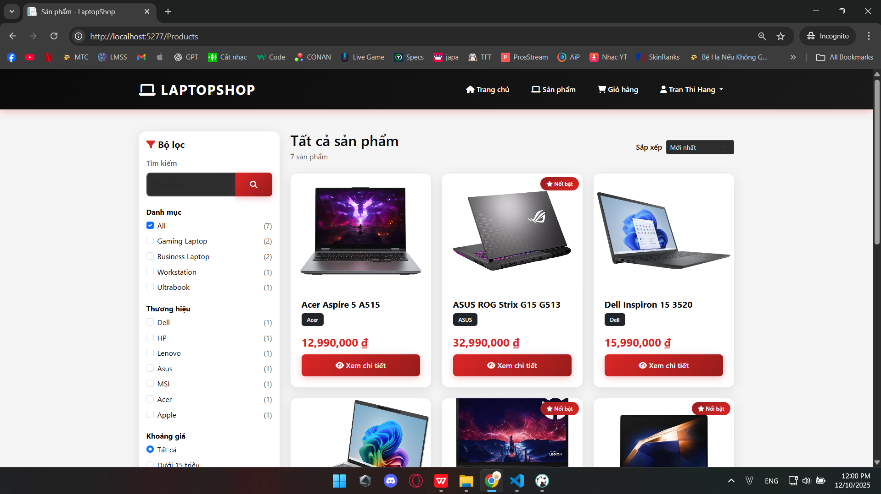

Hình 3.8 - Trang Products với grid layout 4 cột và product cards

Bước 2 - Apply filters: Sidebar bên trái (hoặc collapsible panel trên mobile) hiển thị filter options:

Category Filter:

- Checkbox list: All, Gaming Laptop, Business Laptop, Workstation, Ultrabook

- Mỗi category hiển thị số lượng sản phẩm trong ngoặc (ví dụ: "Gaming Laptop (15)")

Brand Filter:

- Checkbox list: Dell, HP, Lenovo, Asus, MSI, Acer, Apple

- Số lượng sản phẩm mỗi brand

Price Range Filter:

- Radio buttons: Tất cả, Dưới 15 triệu, 15-25 triệu, 25-35 triệu, Trên 35 triệu

Sort Options:

- Dropdown: Mới nhất, Giá: Thấp → Cao, Giá: Cao → Thấp, Tên: A-Z

Người dùng chọn filters và nhấn "Áp dụng". Page reload với query params (ví dụ: `/Products?category=1&brand=Dell&priceMin=15000000&priceMax=25000000&sortBy=price_asc`). Số lượng kết quả hiển thị trên top: "Tìm thấy 12 sản phẩm".

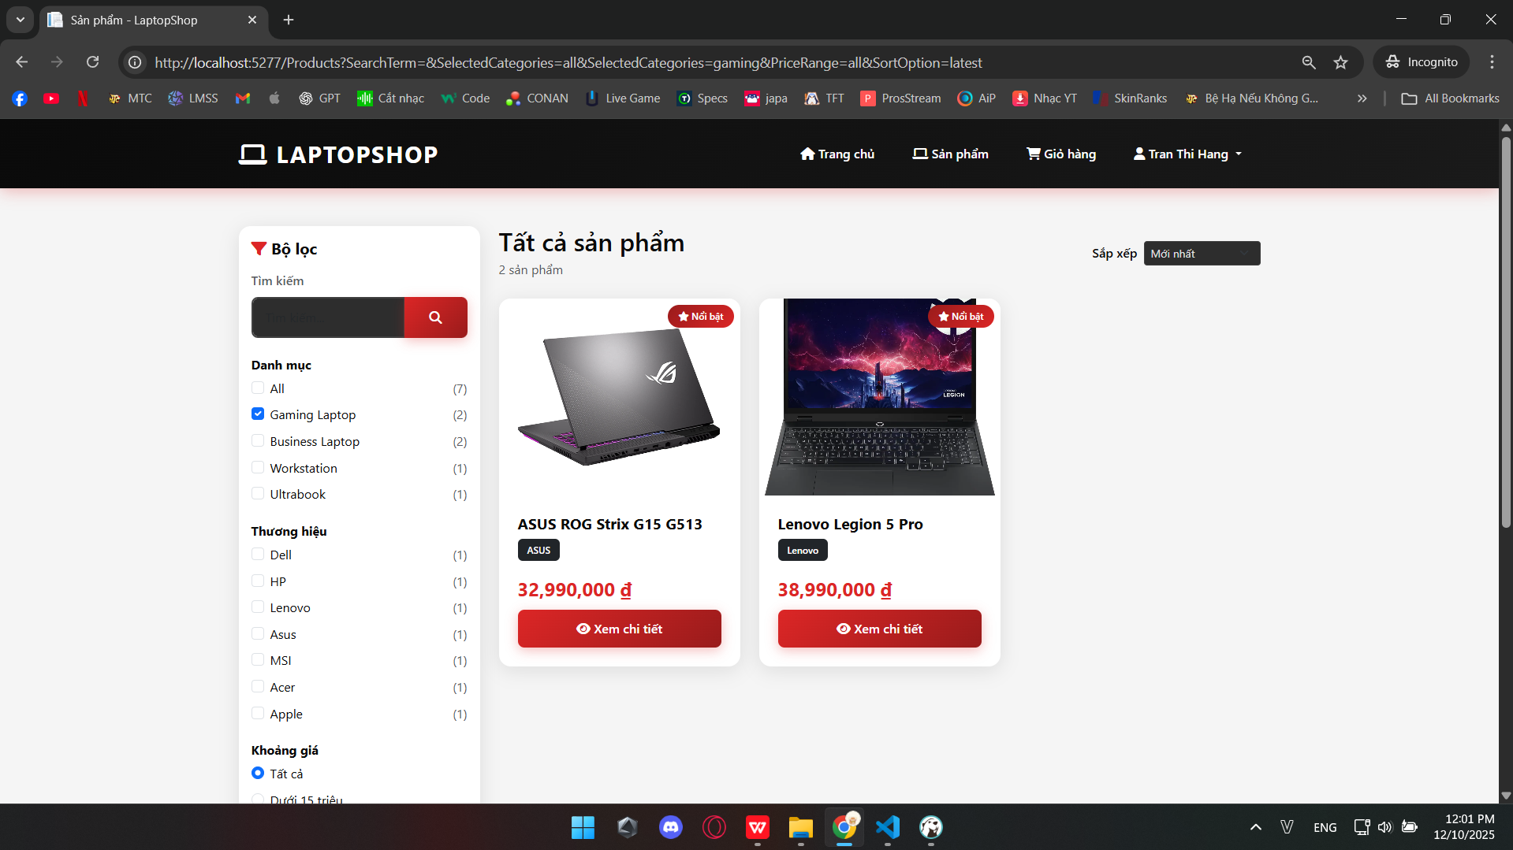

Hình 3.9 - Products page với filters applied và results count

Bước 3 - Search: Search bar ở top right cho phép search theo tên sản phẩm, brand hoặc specs (CPU, RAM). Ví dụ: nhập "i7 16GB" sẽ tìm products có CPU chứa "i7" VÀ RAM chứa "16GB". Search sử dụng LIKE query case-insensitive.

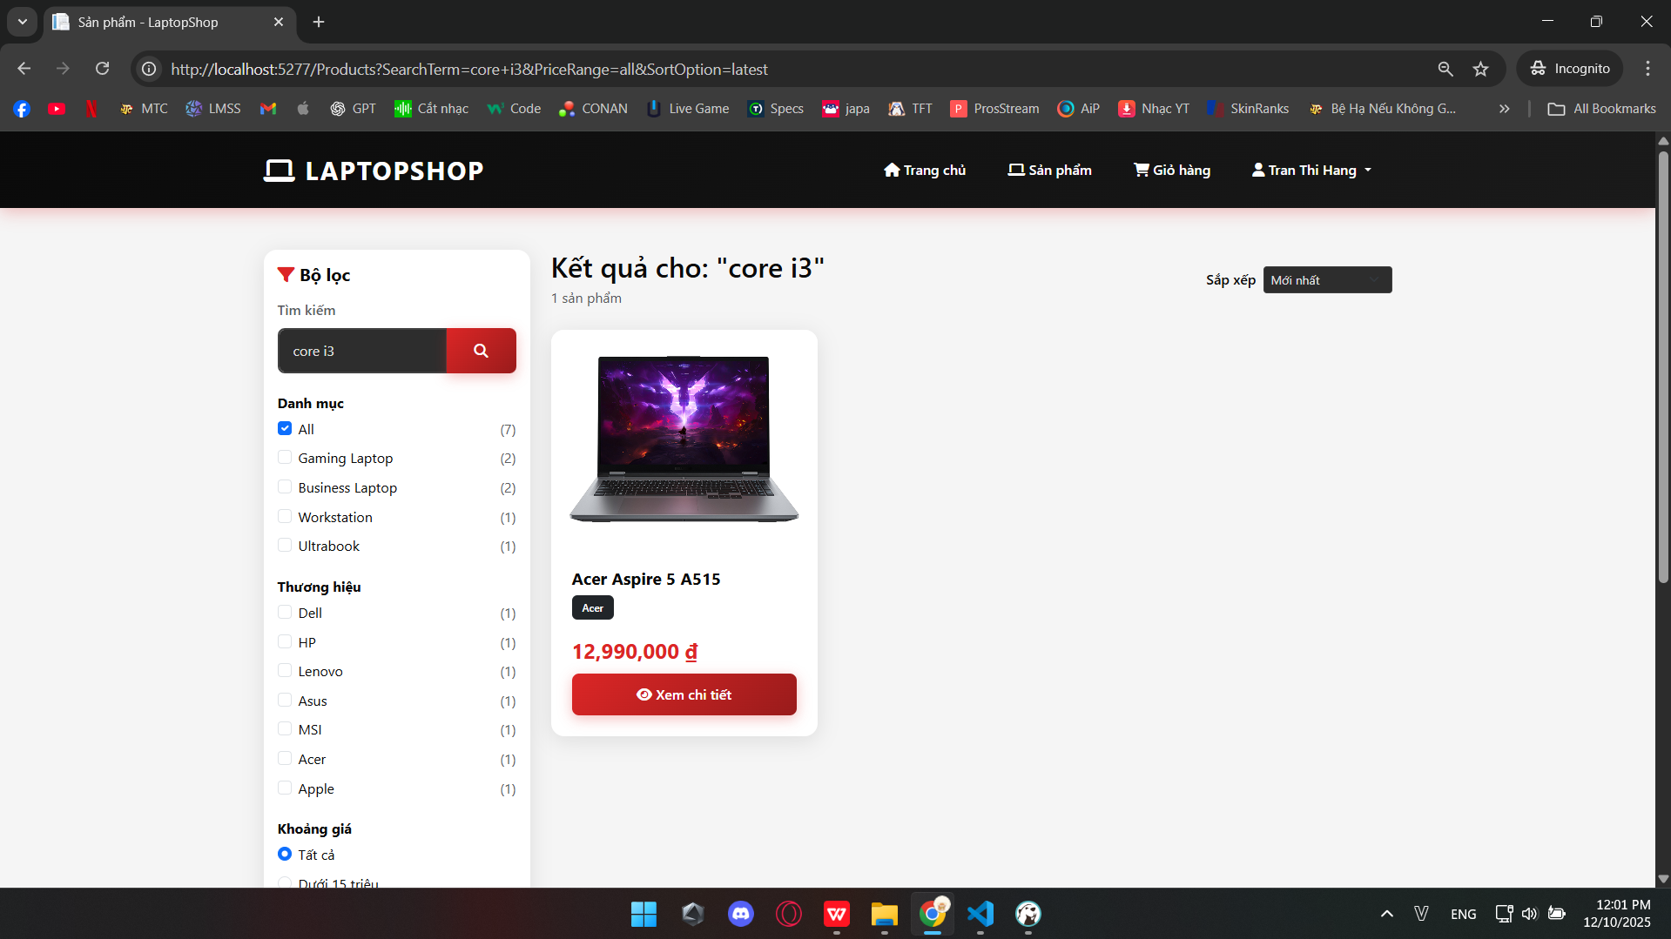

Hình 3.10 - Search results cho keyword "core i3"

Bước 4 - View product details: Click vào product card hoặc nút "Xem chi tiết" redirect đến `/Products/Details?id=123`.

**3.1.4. Chức năng xem chi tiết và cấu hình sản phẩm**

Mô tả chức năng:

Hiển thị đầy đủ thông tin laptop bao gồm specifications, giá, hình ảnh, mô tả chi tiết. Cho phép chọn số lượng và thêm vào giỏ hàng.

Luồng thực hiện:

Bước 1 - Load product details: URL format: `/Products/Details?id=123`. PageModel gọi `_productService.GetProductByIdAsync(id)` với eager loading Category, ProductImages, ProductVariants. Nếu product không tồn tại hoặc IsActive = false, return 404 Not Found.

Layout chia 2 phần:

Cột trái (40%): Image gallery

- Main image lớn (600x450px)

- Thumbnail strip bên dưới (4-5 thumbnails)

- Click thumbnail → change main image

- Lightbox modal nếu click main image (future enhancement)

Cột phải (60%): Product information

- Tên sản phẩm (h1 tag for SEO)

- Brand badge + Category badge

- Rating stars (nếu có reviews - chưa implement) + số reviews

- Price display:

- Nếu có DiscountPrice: `<del>₫35,000,000</del> <span class="text-danger">₫32,000,000</span>` (tiết kiệm 8%)

- Nếu không: giá thường

- Stock status: "Còn 15 sản phẩm" hoặc "Hết hàng" (disable Add to Cart button)

- Specifications table (dạng 2 cột):

- CPU: Intel Core i7-12700H

- RAM: 16GB DDR4

- Storage: 512GB SSD NVMe

- Graphics: NVIDIA RTX 3060 6GB

- Screen: 15.6" FHD 144Hz IPS

- Operating System: Windows 11 Home

- Weight: 2.3 kg

- Color: Black

- Mô tả chi tiết (rich text HTML):

- Giới thiệu sản phẩm

- Điểm nổi bật

- Thông tin bảo hành

- Quantity selector: `<input type="number" min="1" max="{stock}" value="1">`

- Nút "Thêm vào giỏ hàng" (button primary, disabled nếu out of stock)

- Nút "Mua ngay" (button success - shortcut checkout - future)

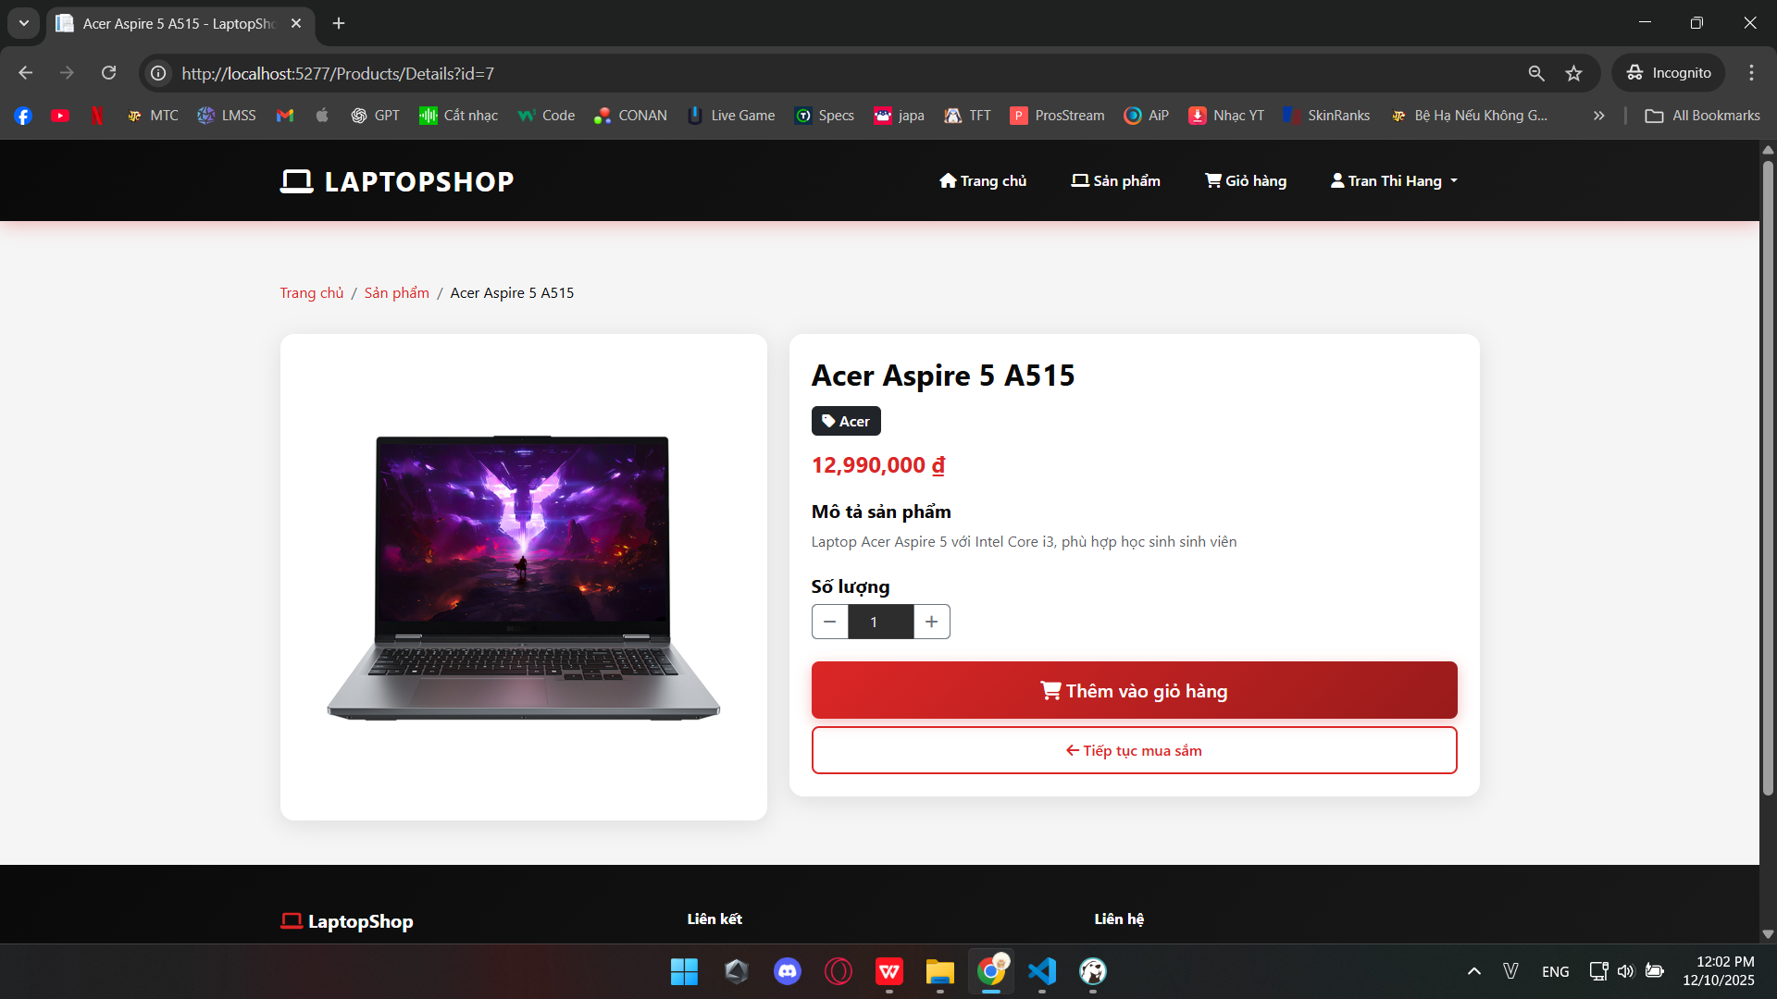

Hình 3.12 - Product details page với image gallery và specifications table

Bước 2 - Select quantity: Người dùng tăng/giảm số lượng bằng +/- buttons hoặc nhập trực tiếp. Validation: không được vượt quá stock, không được nhỏ hơn 1.

Bước 3 - Add to cart: Click "Thêm vào giỏ hàng":

- Nếu chưa login: Redirect đến `/Login?returnUrl=/Products/Details?id=123` với message "Vui lòng đăng nhập để thêm sản phẩm vào giỏ hàng"

- Nếu đã login:

1. POST request đến handler `OnPostAddToCartAsync()` với productId và quantity

2. Server call `_cartService.AddToCartAsync(userId, productId, quantity, price)`

3. Cart service check stock availability: `if (product.StockQuantity < quantity) return error`

4. Nếu product đã trong cart: cập nhật quantity (cộng thêm)

5. Nếu product chưa có: tạo CartItem mới

6. Success: show toast notification "Đã thêm sản phẩm vào giỏ hàng"

7. Cart icon badge trên navbar cập nhật số lượng items (AJAX call hoặc page refresh)

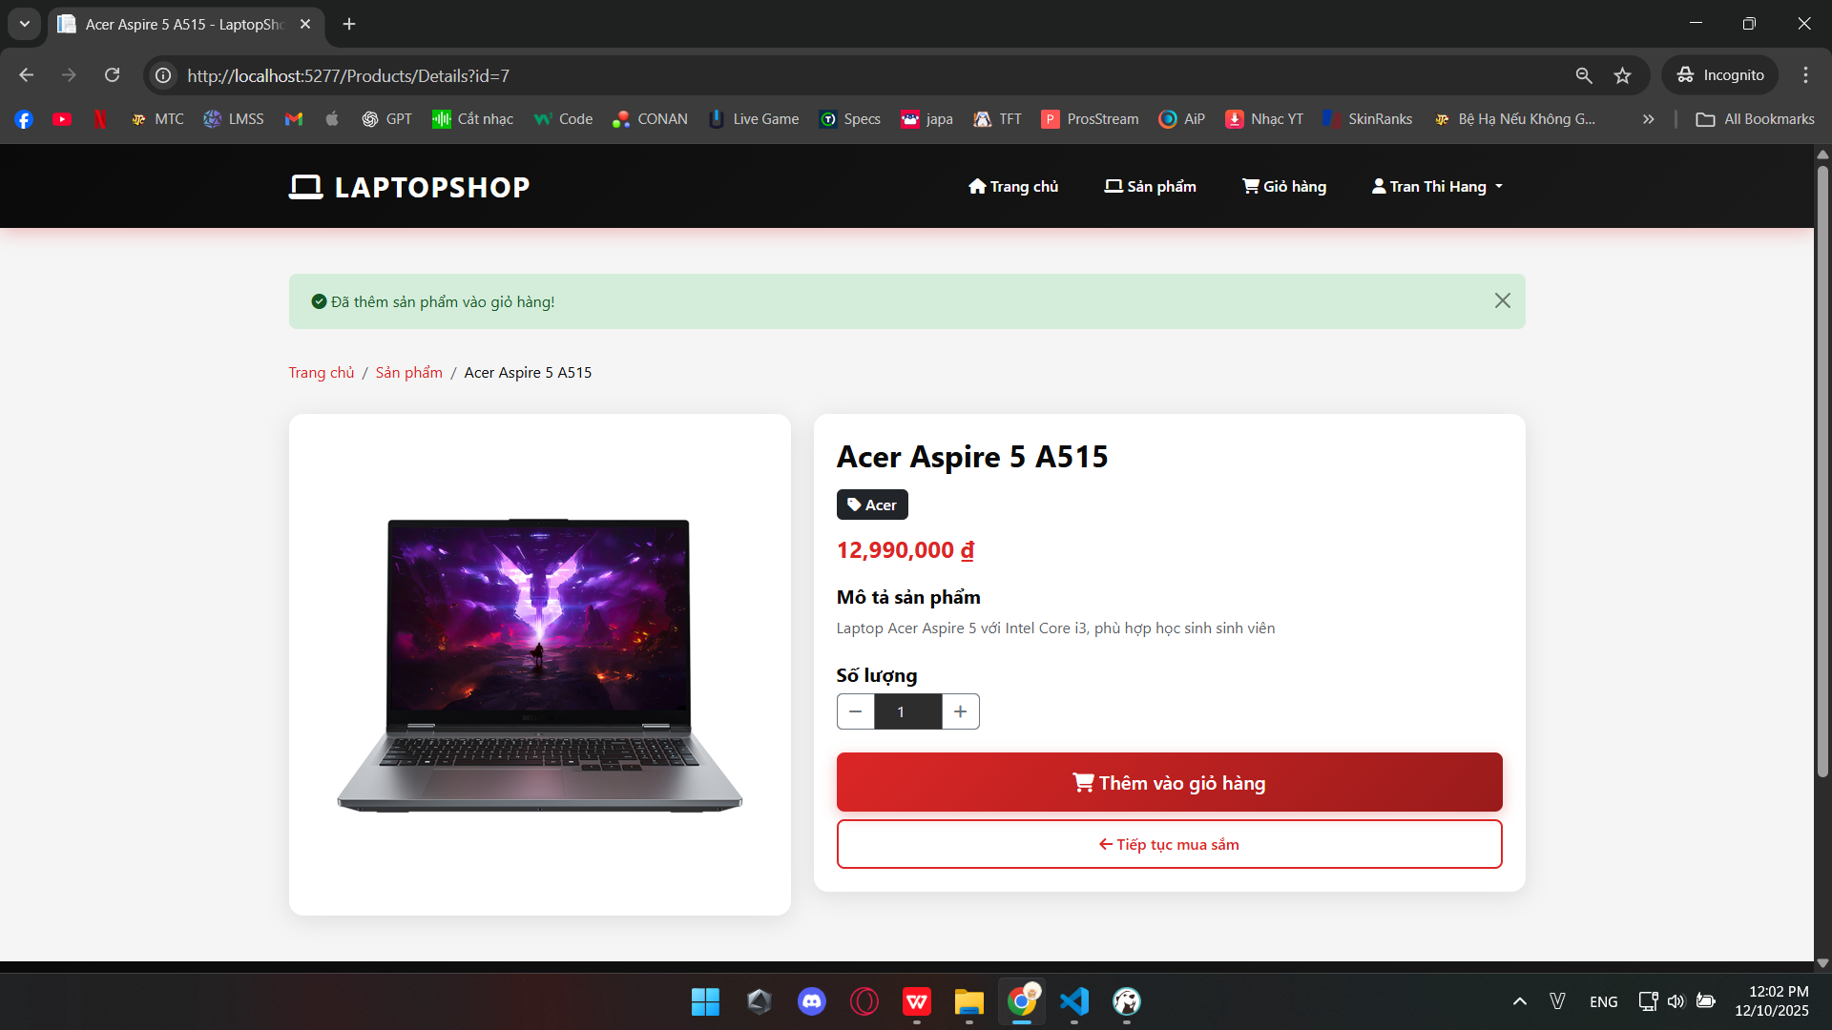

Hình 3.13 - Toast notification "Đã thêm vào giỏ hàng" và cart icon badge showing number

**3.1.5. Chức năng quản lý giỏ hàng**

Mô tả chức năng:

Hiển thị tất cả sản phẩm trong giỏ hàng của user, cho phép cập nhật số lượng, xóa sản phẩm, và tính tổng tiền tự động.

Luồng thực hiện:

Bước 1 - Truy cập giỏ hàng: User nhấn vào cart icon trên navbar hoặc truy cập `/Cart`. Yêu cầu authentication - nếu chưa login thì redirect đến `/Login?returnUrl=/Cart`.

Page load gọi `_cartService.GetUserCartAsync(userId)` để lấy Cart với CartItems (eager loading Product, ProductVariant, ProductImages).

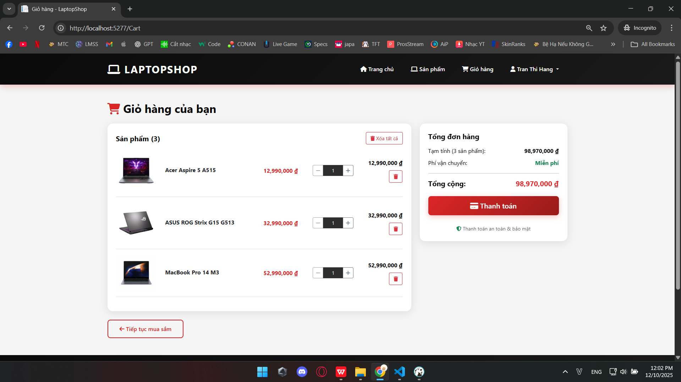

Hình 3.14 - Cart page với 2-3 items

Bước 2 - Update quantity: Click nút +/- bên cạnh quantity input:

- AJAX POST đến `OnPostUpdateQuantityAsync(cartItemId, newQuantity)`

- Server validate: `newQuantity <= product.StockQuantity`

- Nếu valid: update CartItem.Quantity, recalculate CartItem.Price (quantity × unit price)

- Response trả về: newQuantity, newItemTotal, newCartTotal

- Client-side JavaScript cập nhật DOM: item total và cart total mà không reload page

Nếu quantity vượt stock: show error message "Số lượng vượt quá tồn kho (còn {stock})"

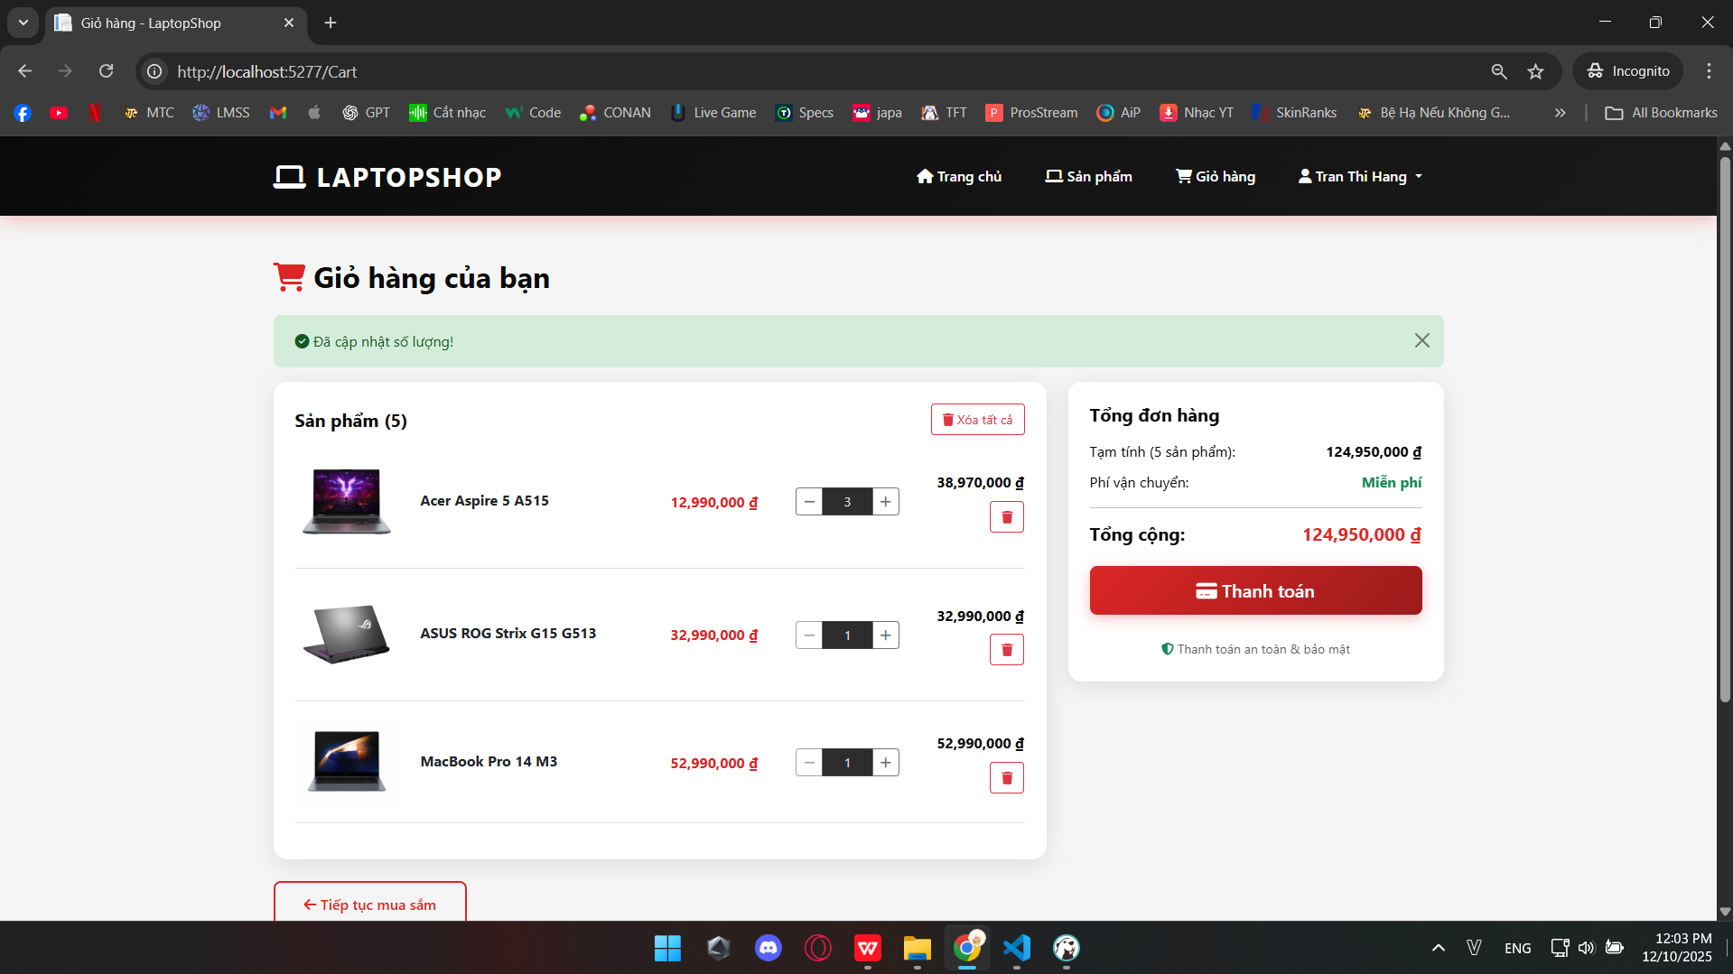

Hình 3.15 - Quantity update với real-time total calculation

Bước 3 - Remove item: Click icon thùng rác:

- Show confirmation modal: "Bạn có chắc muốn xóa {productName} khỏi giỏ hàng?"

- Nếu confirm: POST đến `OnPostRemoveItemAsync(cartItemId)`

- Server delete CartItem từ database

- Response: reload page hoặc AJAX remove row khỏi table + cập nhật cart total

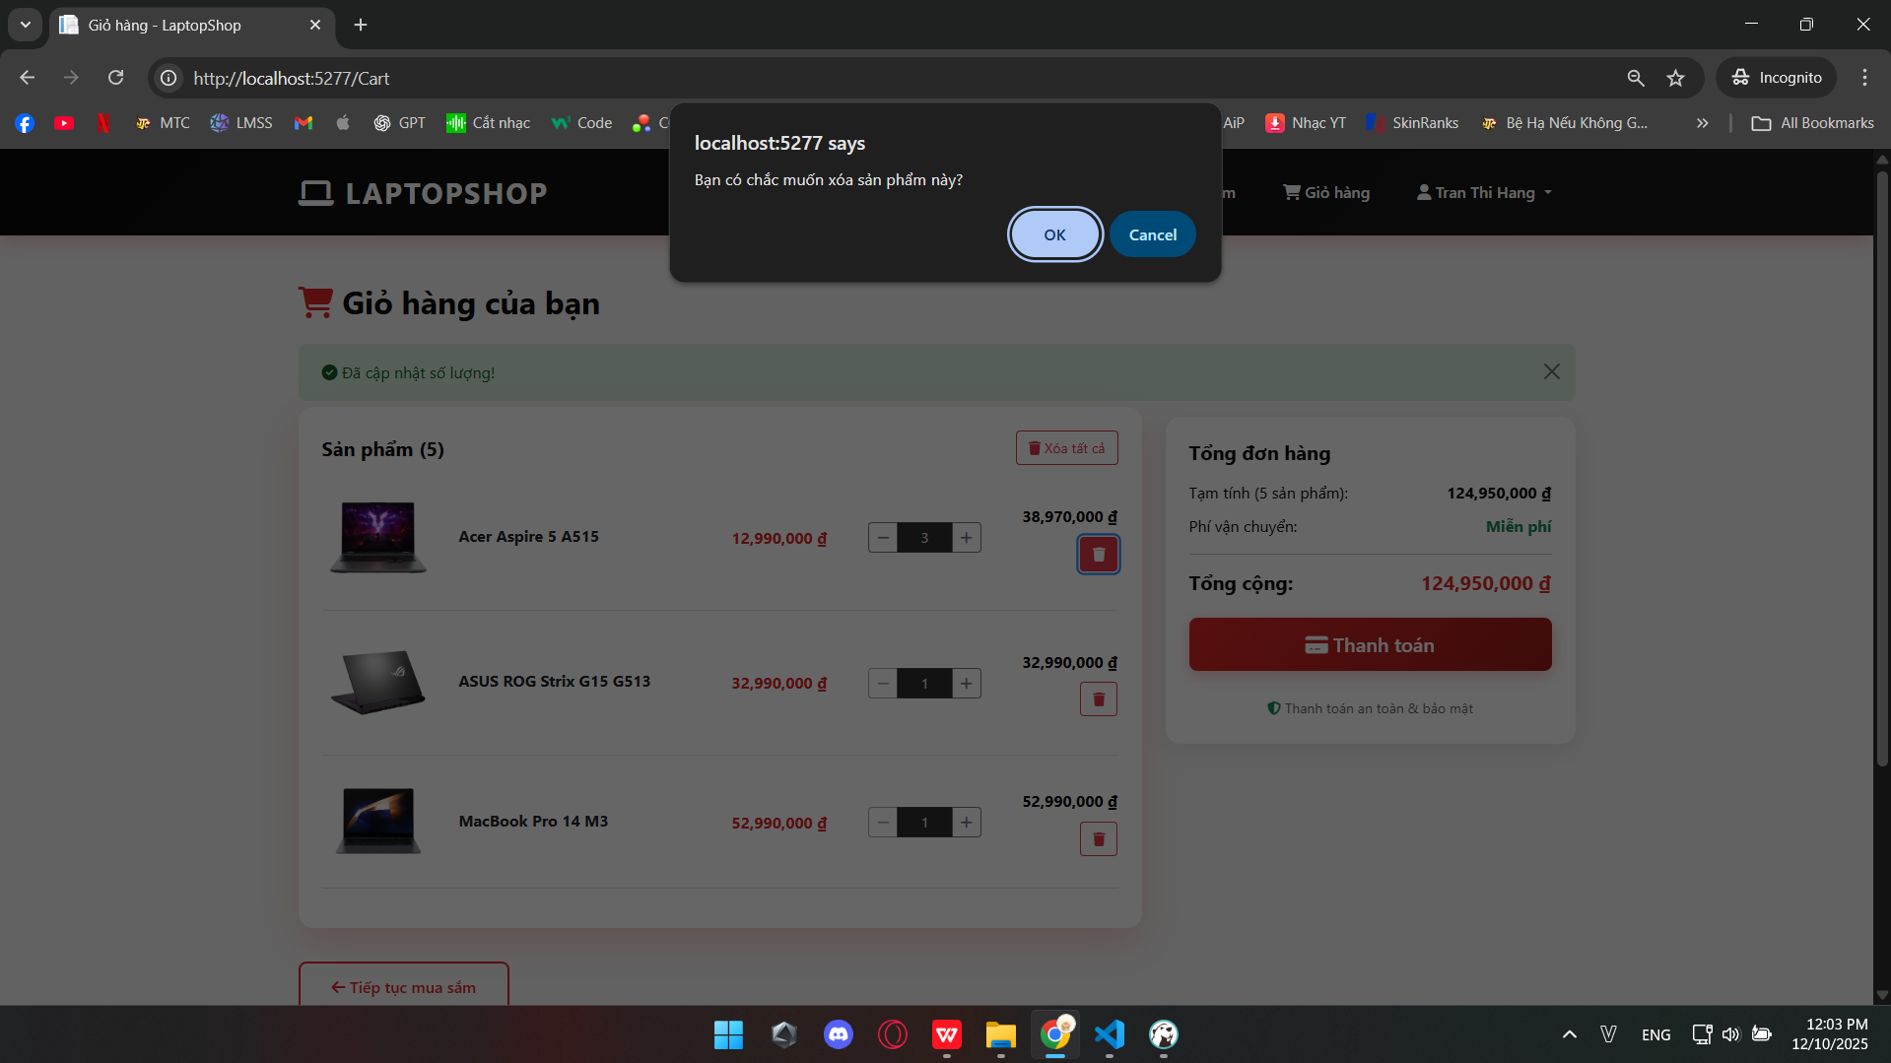

Hình 3.16 - Confirmation modal "Xóa sản phẩm"

Bước 4 - Empty cart state: Nếu cart rỗng (không có CartItems), hiển thị empty state:

- Icon giỏ hàng lớn (illustration hoặc font-awesome icon)

- Text: "Giỏ hàng của bạn đang trống"

- Button "Khám phá sản phẩm" → redirect to `/Products`

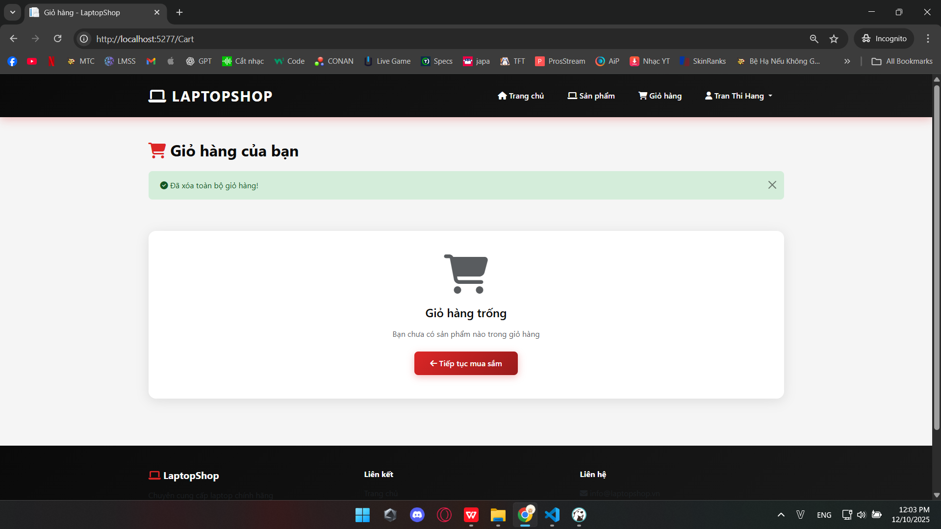

Hình 3.17 - Empty cart state với CTA button

**3.1.6. Chức năng đặt hàng**

Mô tả chức năng:

Cho phép khách hàng nhập thông tin giao hàng, chọn phương thức thanh toán và xác nhận đơn hàng. Sau khi order được tạo thành công, giỏ hàng được clear và user nhận order confirmation.

Luồng thực hiện:

Bước 1 - Truy cập trang Checkout: Từ Cart page, user nhấn "Thanh toán" → redirect đến `/Checkout`. Preconditions check:

1. User đã đăng nhập (redirect to Login nếu chưa)

2. Cart không rỗng (redirect to Cart với error nếu rỗng)

3. Tất cả items trong cart còn đủ stock (nếu có item out of stock, show error "Một số sản phẩm trong giỏ hàng đã hết hàng")

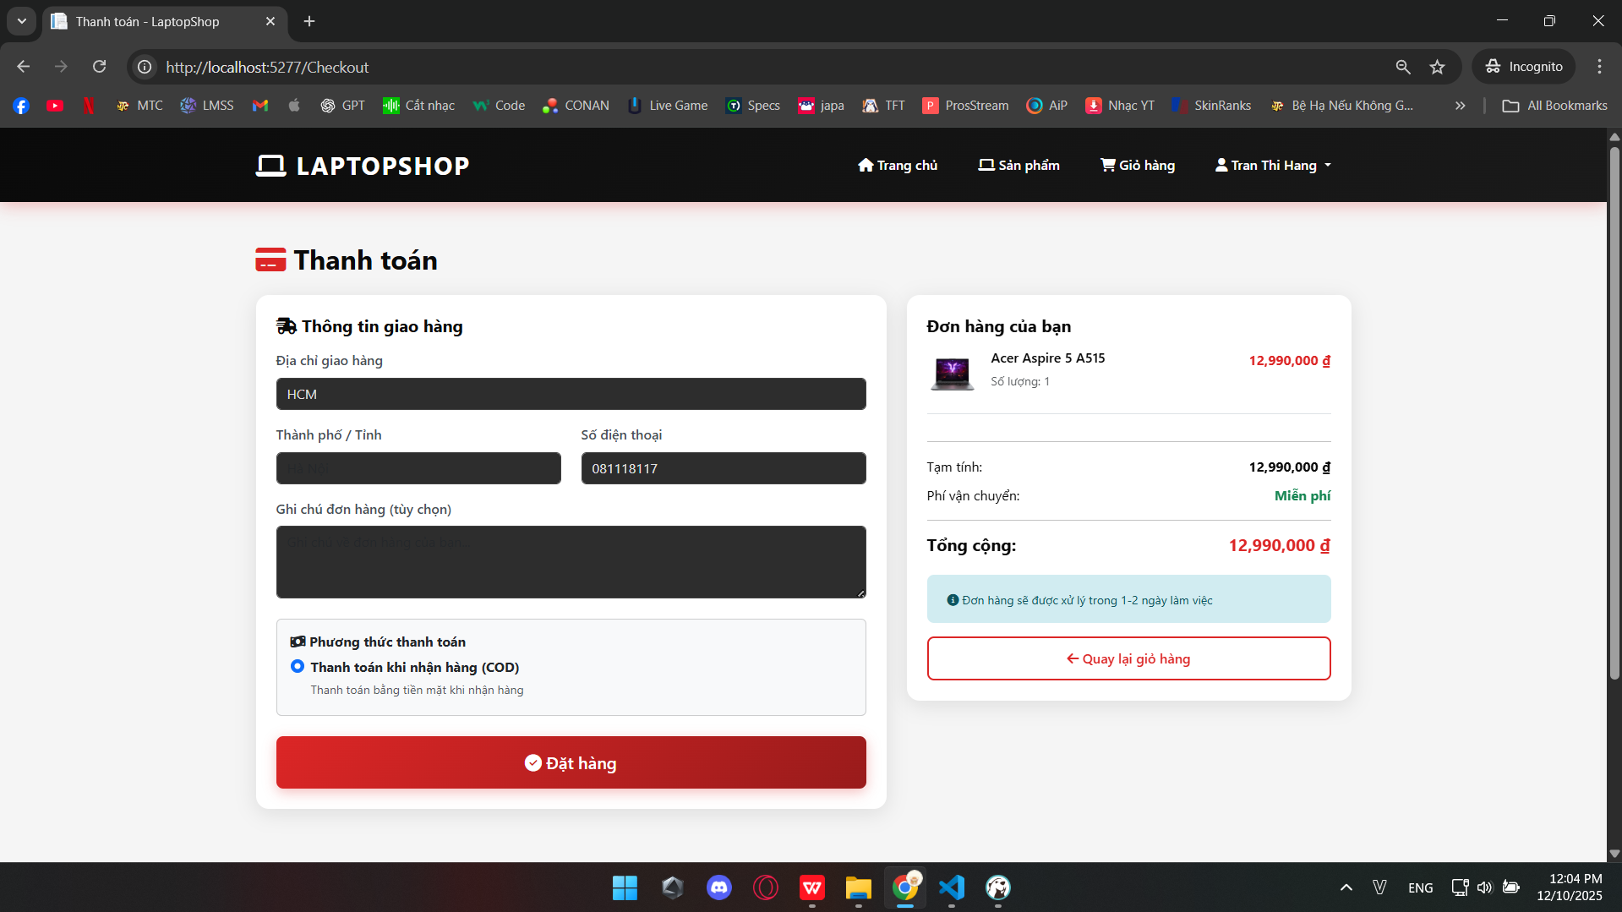

Hình 3.18 - Checkout page với form và order summary

Bước 2 - Fill shipping info: User điền hoặc sửa thông tin giao hàng. Validation real-time:

- Họ tên, số điện thoại, địa chỉ là required

- Số điện thoại phải đúng format (10-11 số)

- Checkbox "Tôi đồng ý..." phải được check

Bước 3 - View Order Confirmation: Page hiển thị:

- Success checkmark icon

- Message: "Đơn hàng của bạn đã được đặt thành công!"

- Order number: {ORD-XXXXXXXX}

- Thông tin đơn hàng: sản phẩm, số lượng, tổng tiền

- Thông tin giao hàng: địa chỉ, số điện thoại

- Phương thức thanh toán: COD

- Status: Pending (đang chờ xử lý)

- Estimated delivery: 3-5 ngày làm việc

- Buttons: "Xem chi tiết đơn hàng" → `/Orders/Details?id={orderId}`, "Tiếp tục mua sắm" → `/Products`

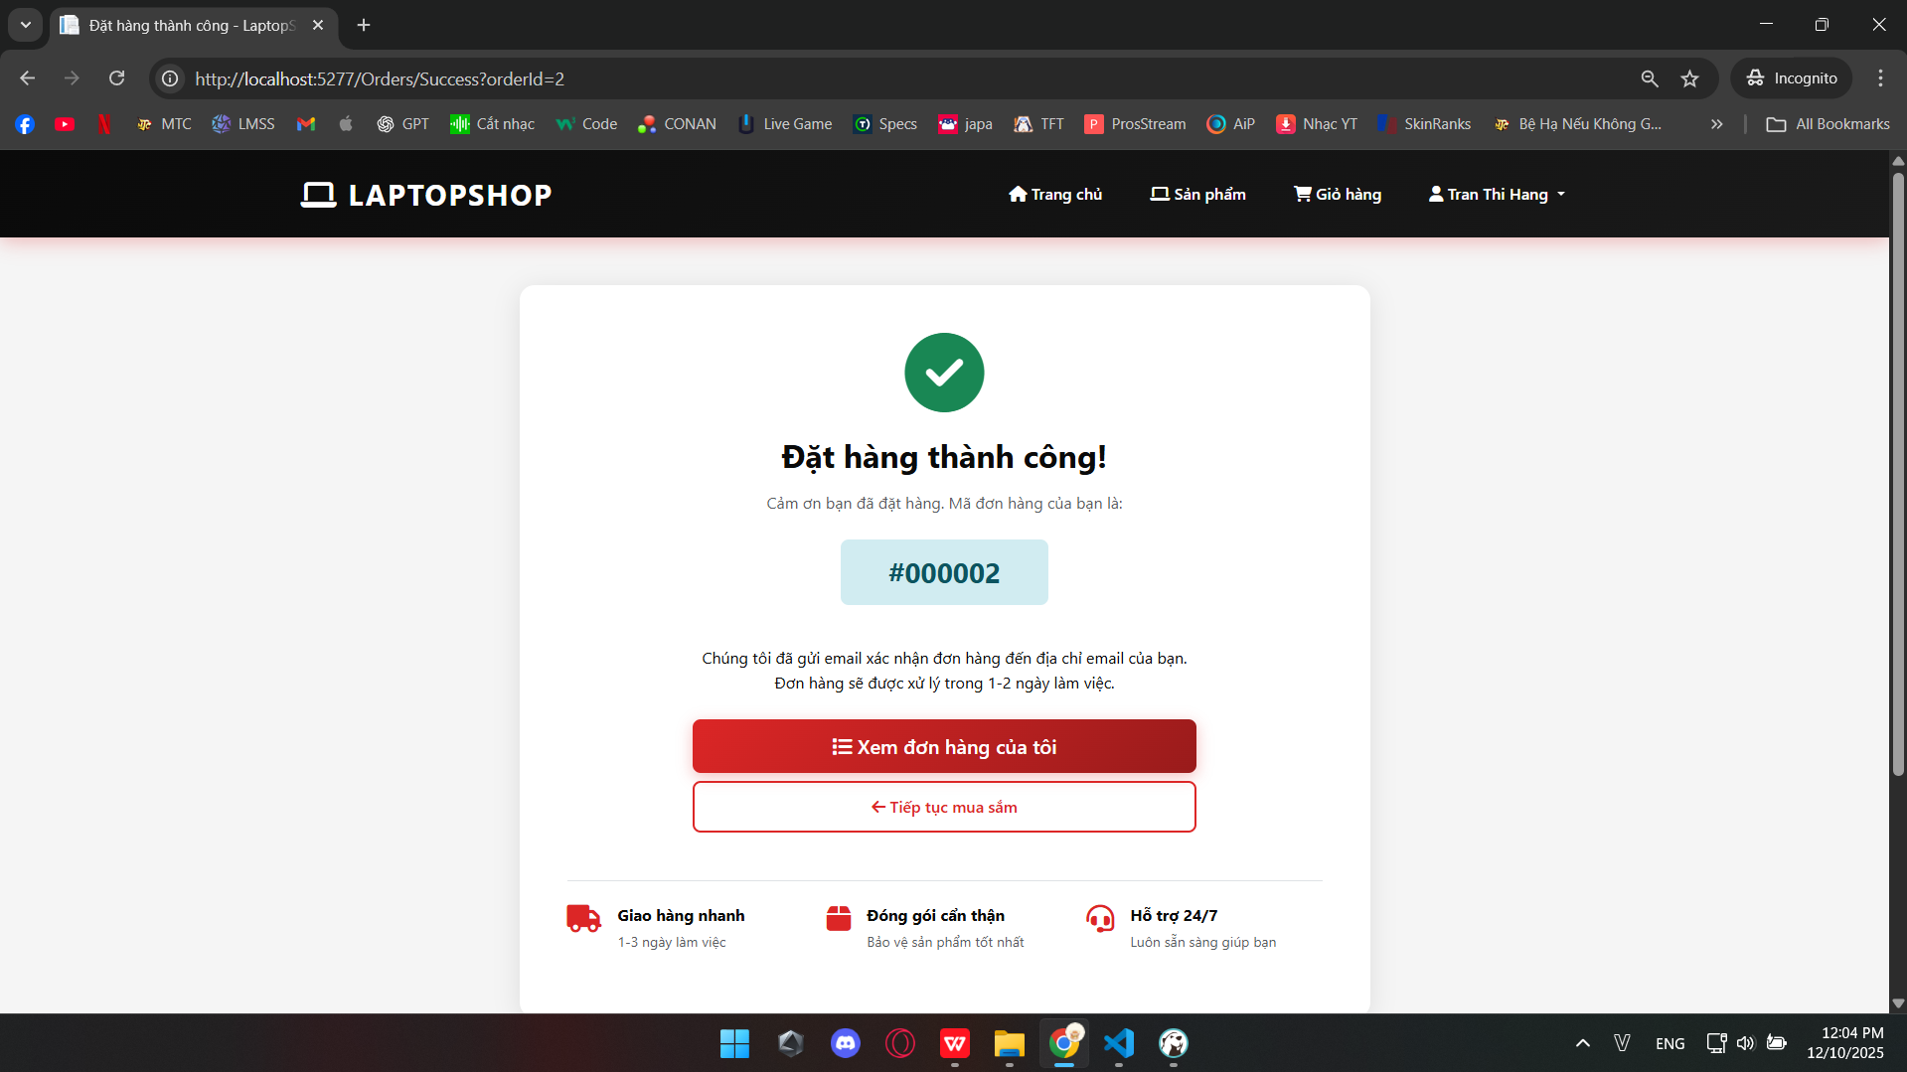

Hình 3.20 - Order confirmation với all order details

**3.1.7. Chức năng xem lịch sử đơn hàng**

Mô tả chức năng:

Cho phép customer xem danh sách tất cả đơn hàng đã đặt, sorted theo thời gian mới nhất. Hiển thị order number, date, total amount, status. Click vào order để xem chi tiết.

Luồng thực hiện:

Bước 1 - Truy cập Orders page: User click vào "My Orders" trong user dropdown menu hoặc truy cập `/Orders`. Yêu cầu authentication.

PageModel gọi `_orderService.GetUserOrdersAsync(userId)` để lấy danh sách orders, sorted by OrderDate DESC.

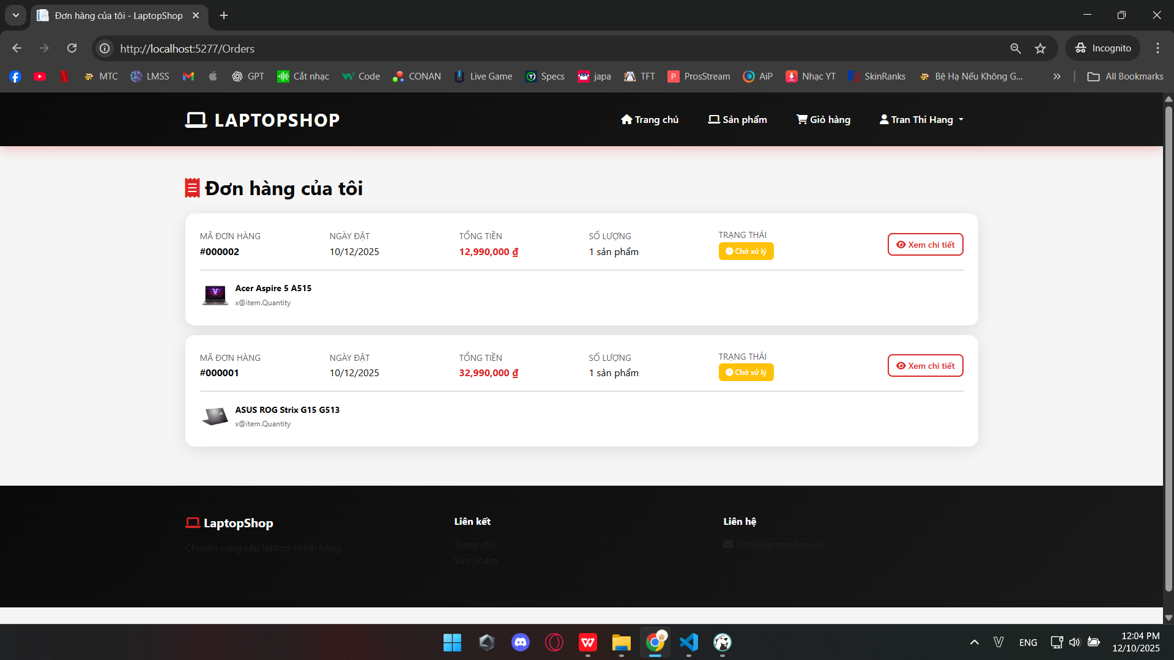

Hình 3.21 - Orders list page với multiple orders và status badges

Bước 2 - View Order Details: Click "Xem chi tiết" → redirect đến `/Orders/Details?id={orderId}`.

Precondition check: `order.UserId == currentUserId` (không cho xem order của người khác).

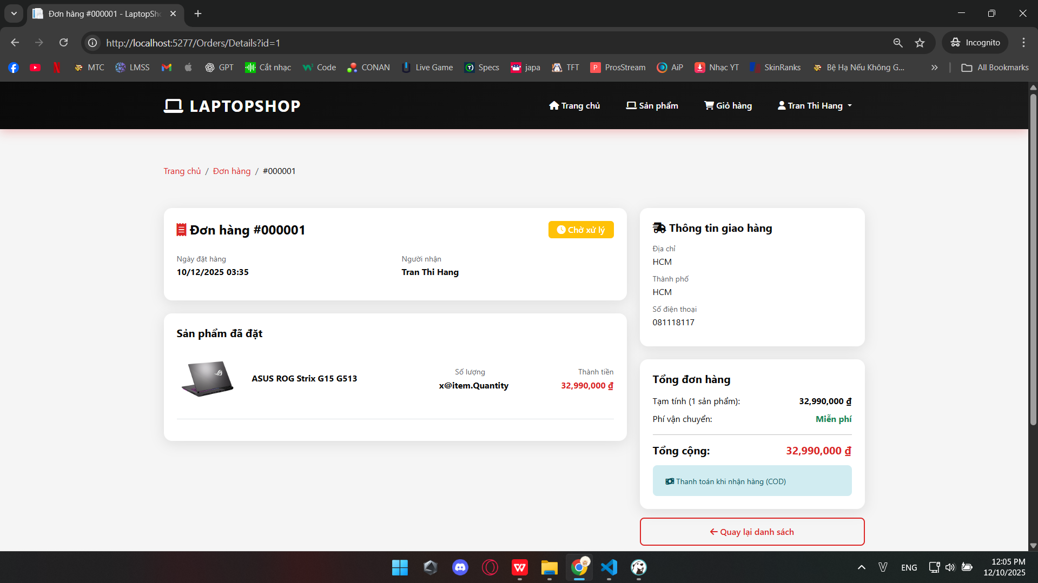

Hình 3.22 - Order details page với full information

**3.2. Chức năng quản trị**

**3.2.1. Chức năng quản lí sản phẩm**

Mô tả chức năng:

Cho phép Admin thực hiện CRUD (Create, Read, Update, Delete) đầy đủ cho products. Quản lý tất cả thông tin sản phẩm bao gồm specs, giá, hình ảnh, stock quantity.

Preconditions:

- User phải đăng nhập với Role = "Admin"

- Trang có attribute `[Authorize(Roles = "Admin")]`

Luồng thực hiện:

Bước 1 - Truy cập Product Management: Admin login → redirect đến `/Admin/Index` (Dashboard) → nhấn menu "Quản lý sản phẩm" → redirect đến `/Admin/Products`.

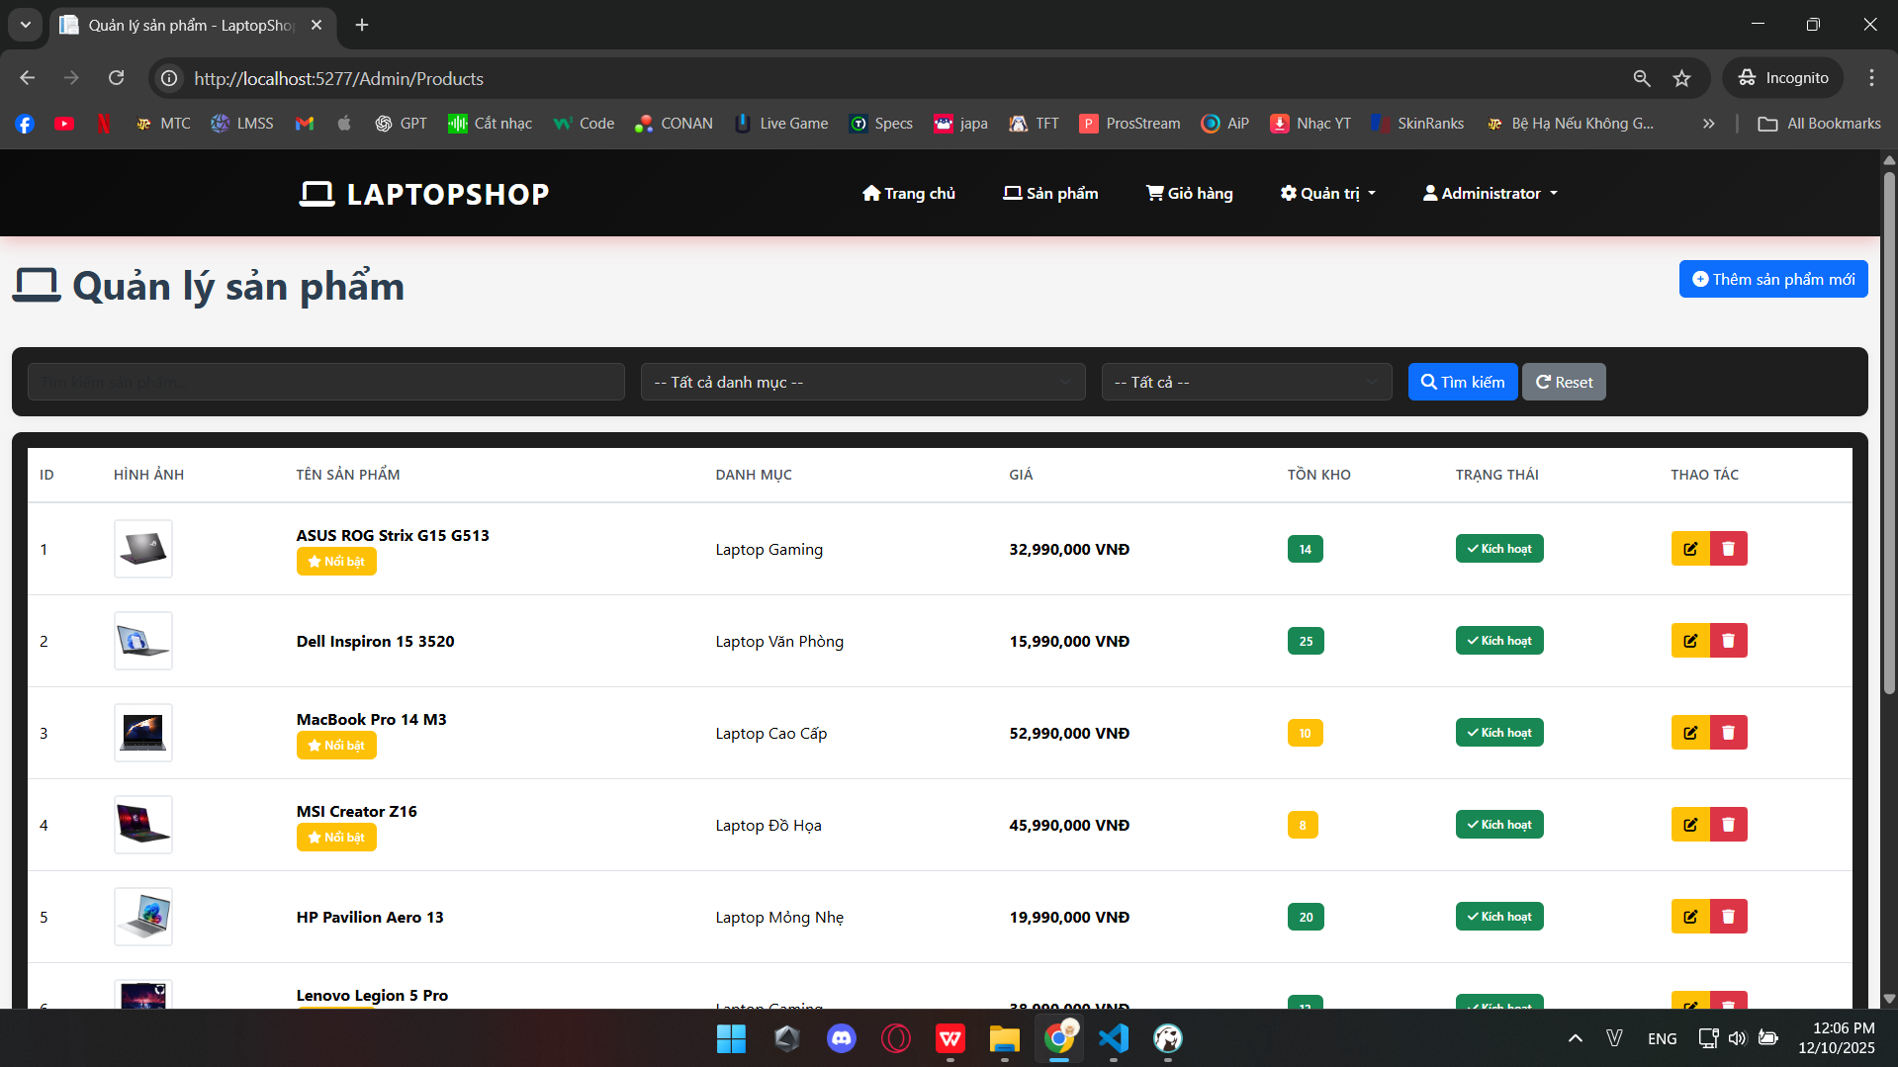

Hình 3.23 - Admin Products list với table và filters

Bước 2 - Create Product: Click "Thêm sản phẩm mới" → redirect đến `/Admin/Products/Create`.

Form hiển thị với các fields:

* Thông tin cơ bản
* Thông số kỹ thuật
* Giá và tồn kho
* Hình ảnh
* Trạng thái

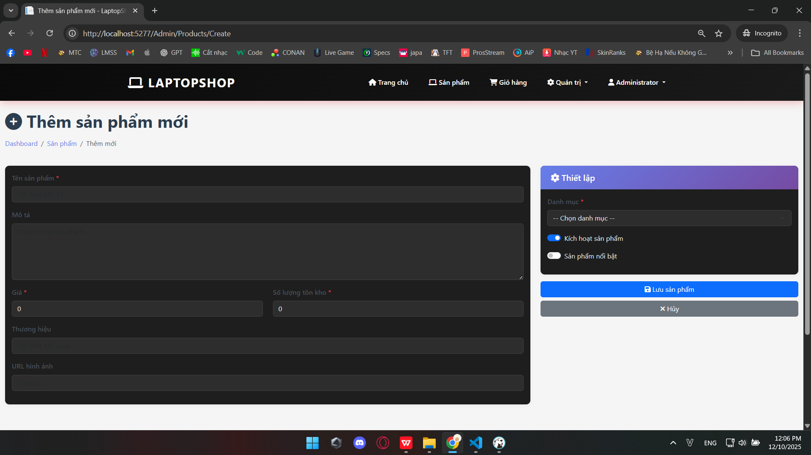

Hình 3.24 - Create Product form với tất cả fields

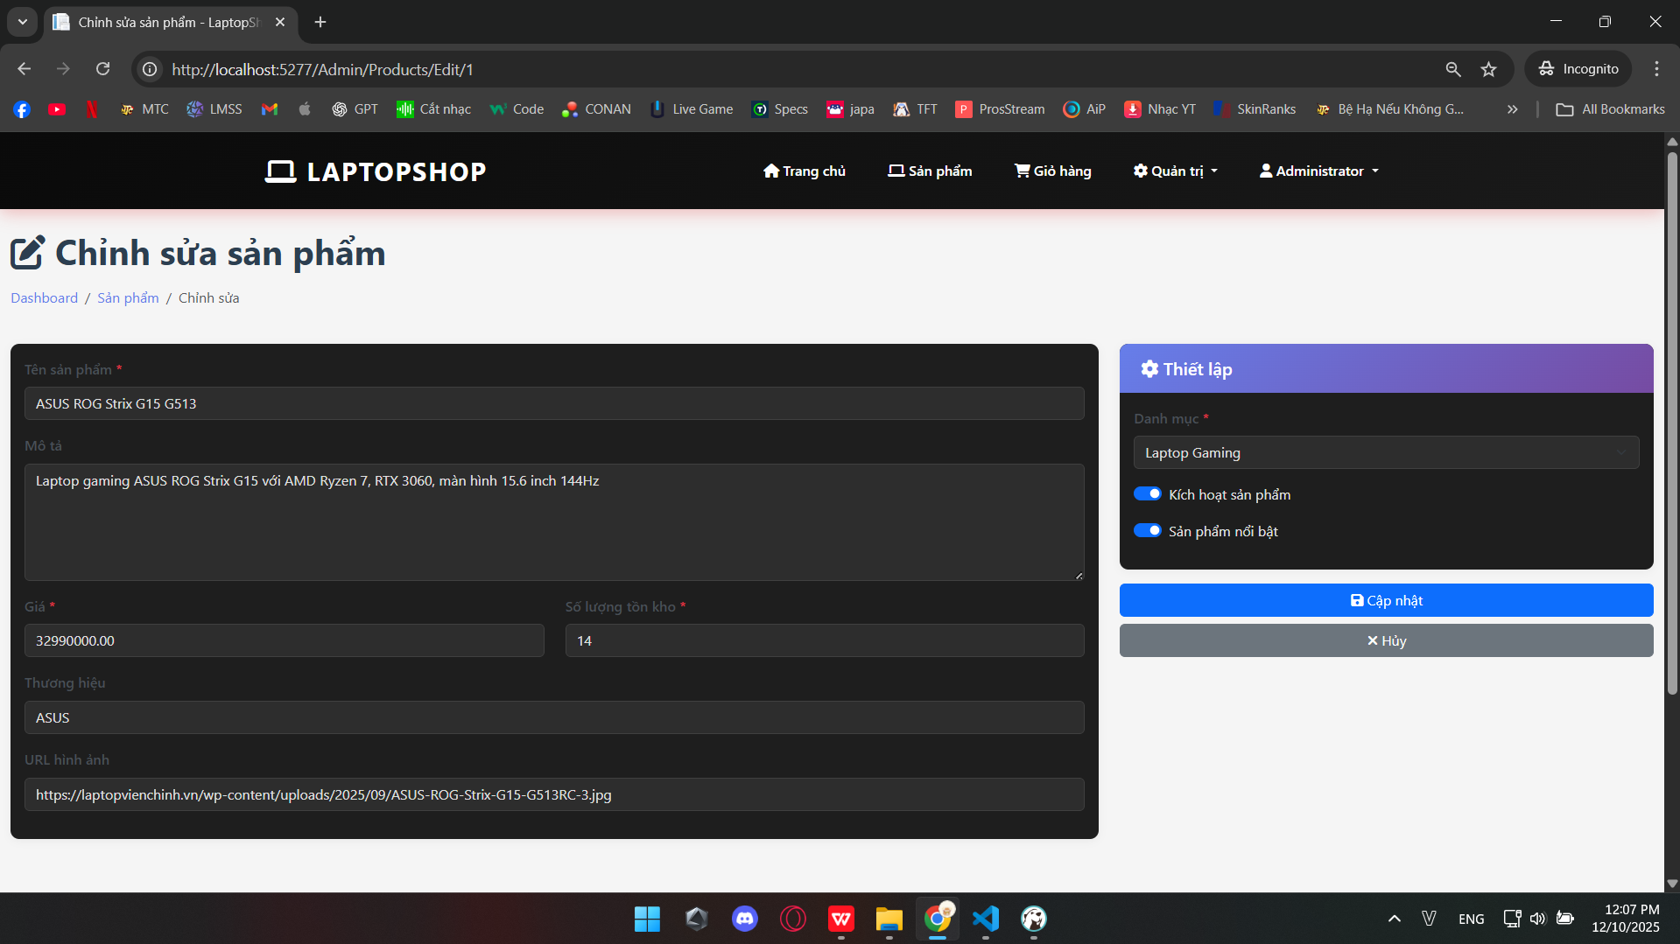Hình 3.25 - Edit Product form với data pre-filled

Bước 4 - Delete Product: Click nút "Xóa" → show confirmation modal:

"Bạn có chắc muốn xóa sản phẩm '{productName}'? Hành động này không thể hoàn tác."

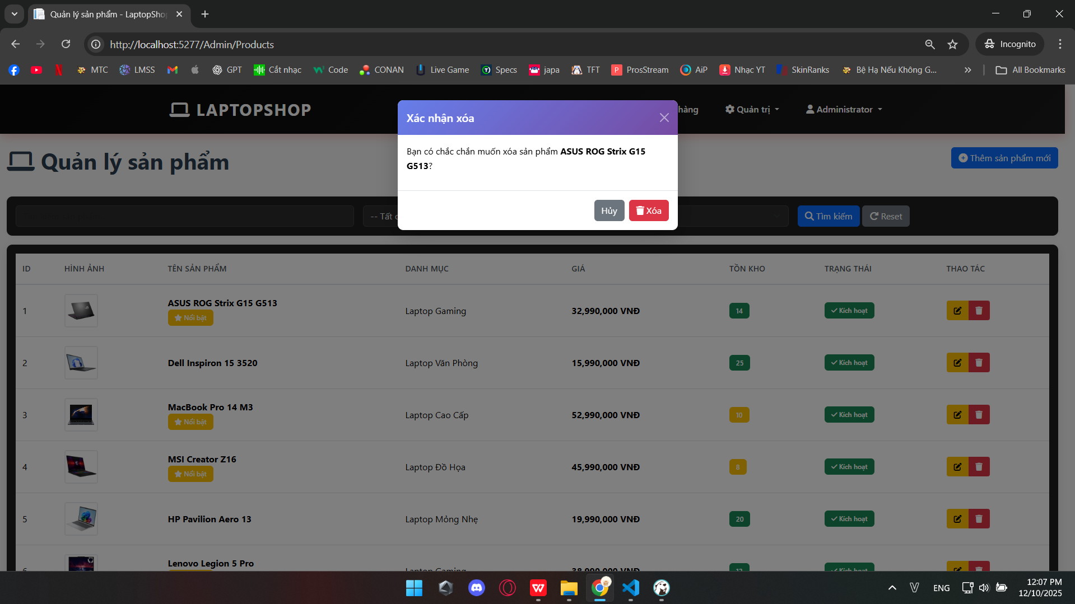Hình 3.26 - Delete confirmation modal

**3.2.2. Chức năng quản lý danh mục**

Mô tả chức năng:

Quản lý categories cho products. CRUD operations đơn giản hơn Product Management.

Luồng thực hiện:

Bước 1 - View Categories: Admin → `/Admin/Categories` → table hiển thị:

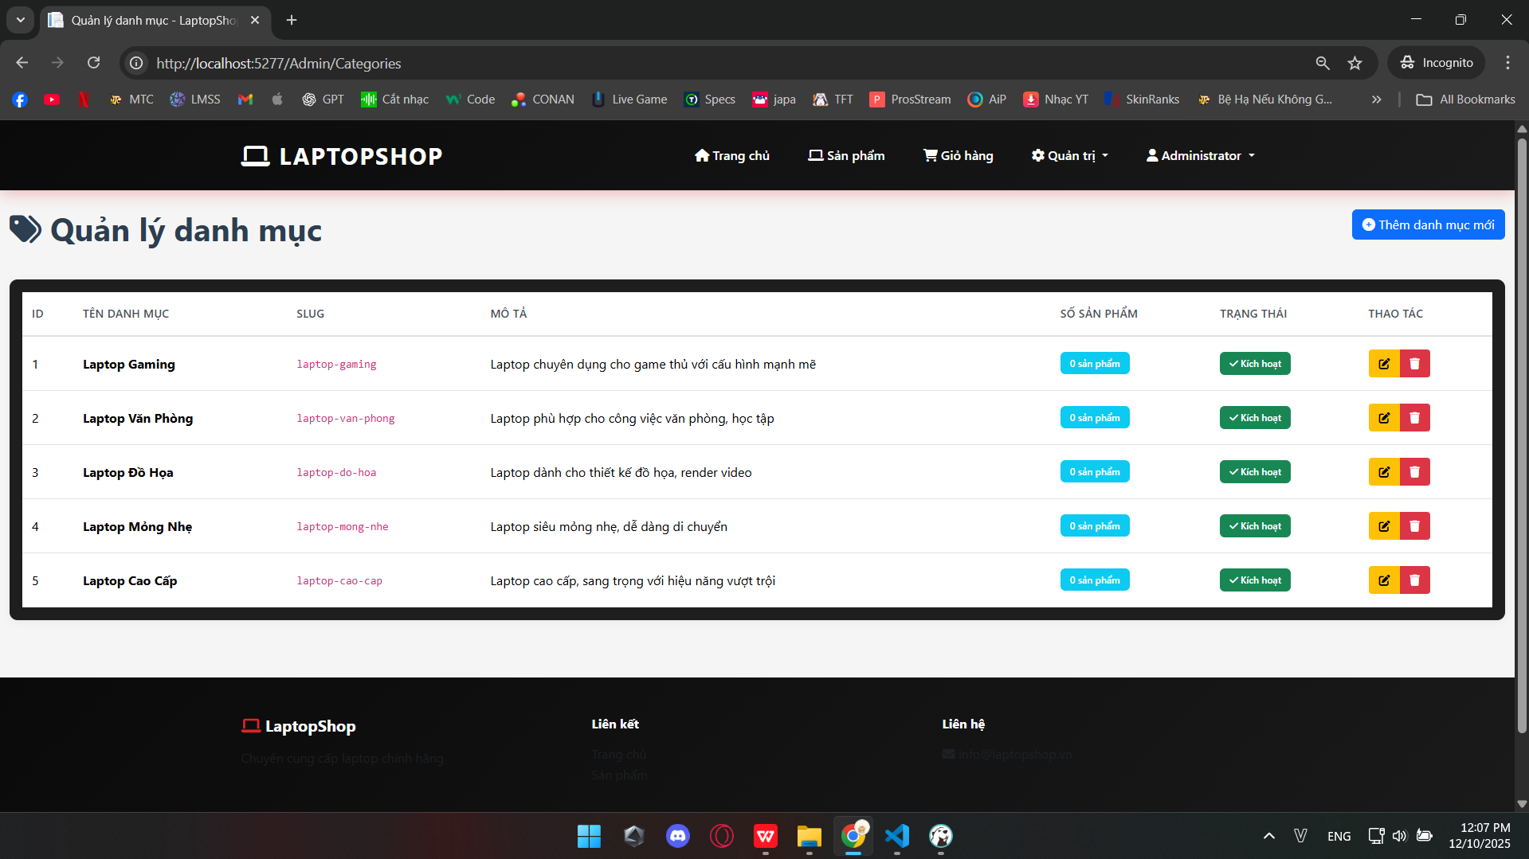

Hình 3.27 - Admin Categories list

Bước 2 - Create/Update Category: Form với fields:

- Tên danh mục: [input] (required, unique)

- Mô tả: [textarea] (optional)

- Slug: [input] (auto-generated từ tên, editable, unique, for SEO)

- [Checkbox] Kích hoạt

Bước 3 - Delete Category: Kiểm tra nếu category có products:

- Nếu có: show error "Không thể xóa danh mục đang chứa sản phẩm. Vui lòng di chuyển hoặc xóa các sản phẩm trước."

- Nếu không: allow delete

**3.2.3. Chức năng quản lý đơn hàng**

Mô tả chức năng:

Cho phép Admin/Staff xem tất cả đơn hàng, filter theo status, và cập nhật trạng thái đơn hàng.

Luồng thực hiện:

Bước 1 - View All Orders:** Admin/Staff → `/Admin/Orders` → table:

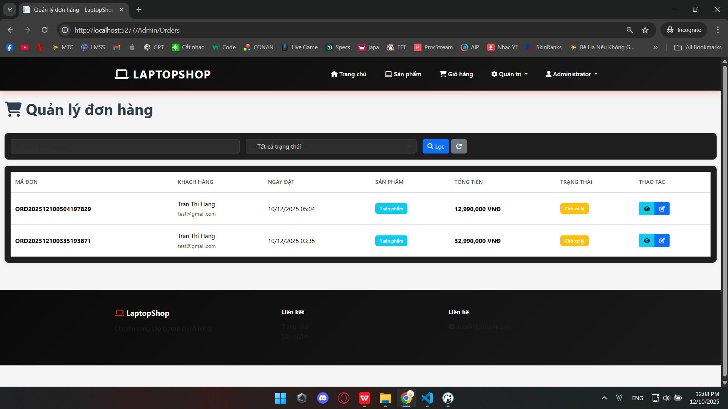

Hình 3.28 - Admin Orders list với filters

Bước 2 - View Order Details

Hiển thị tương tự customer order details nhưng thêm:

- Thông tin khách hàng chi tiết (email, phone, address)

- Payment status

- Notes từ customer

- Action buttons để update status

Bước 3 - Update Order Status: Dropdown hoặc buttons để chuyển status:

Status transitions allowed:

- Pending → Processing (Admin nhấn "Xác nhận đơn hàng")

- Pending → Cancelled (Admin nhấn "Hủy đơn hàng")

- Processing → Shipped (Admin nhấn "Đánh dấu đã giao cho vận chuyển", nhập ShippedDate)

- Shipped → Delivered (Admin nhấn "Đánh dấu đã giao hàng", nhập DeliveredDate)

- Shipped → Cancelled (Nếu giao hàng thất bại)

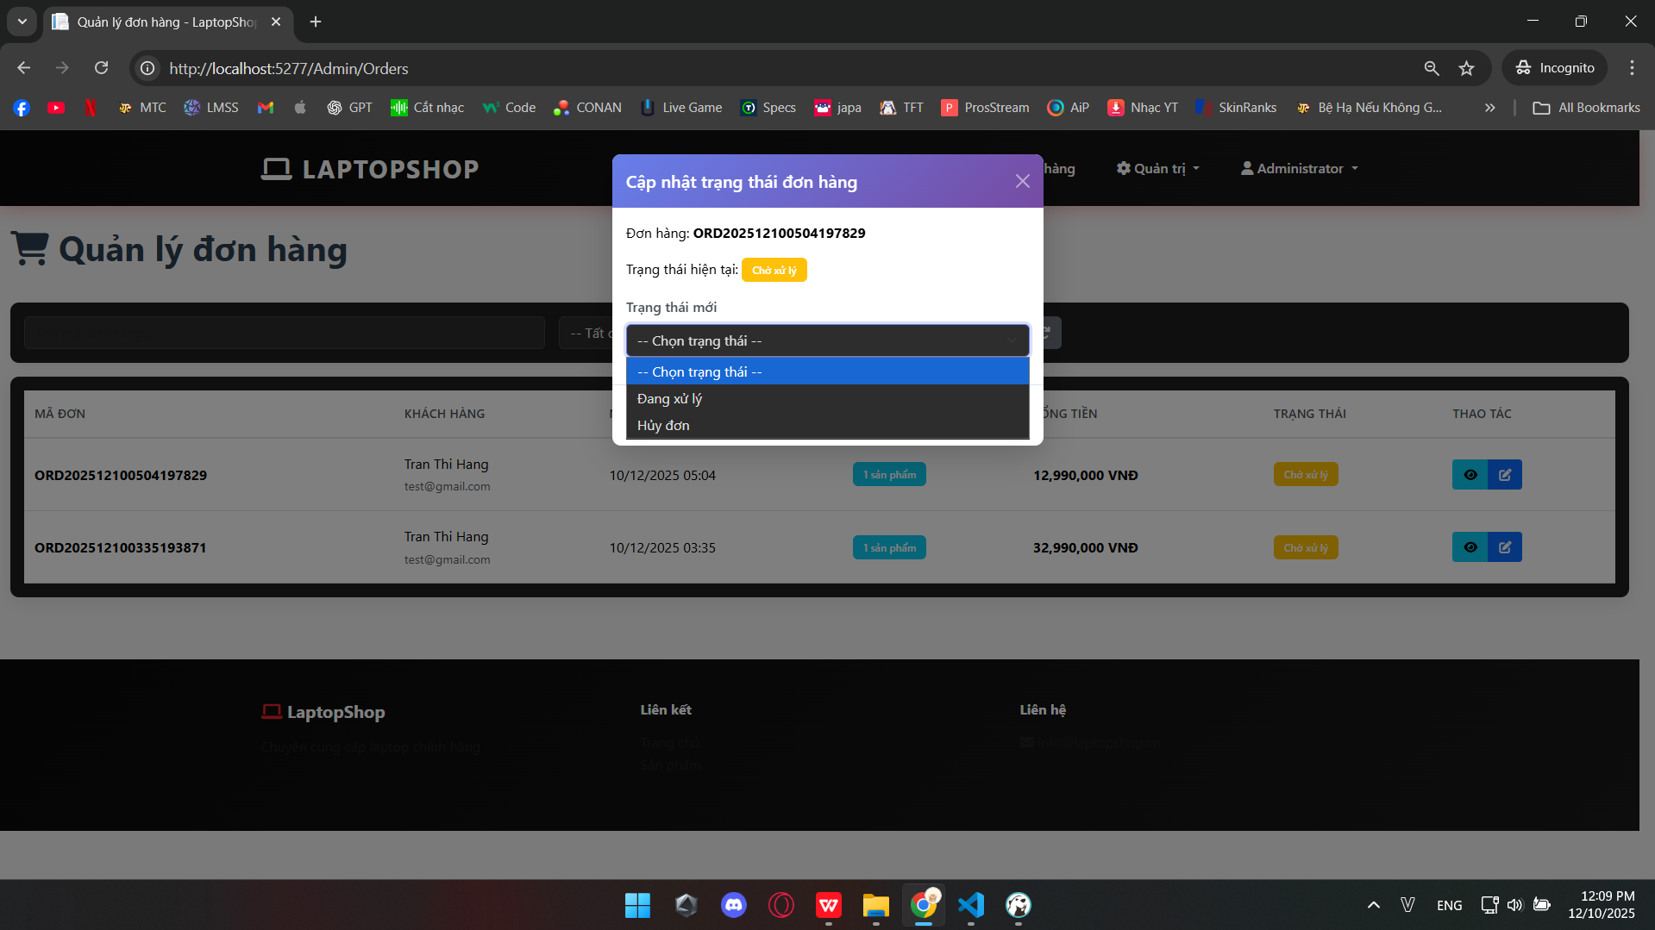

Hình 3.29 - Update order status modal

**3.2.4. Chức năng dashboard**

Mô tả chức năng:

Trang tổng quan hiển thị các metrics quan trọng và insights về hoạt động kinh doanh.

Luồng thực hiện:

Bước 1 - Load Dashboard: Admin/Staff login → auto redirect đến `/Admin/Index`.

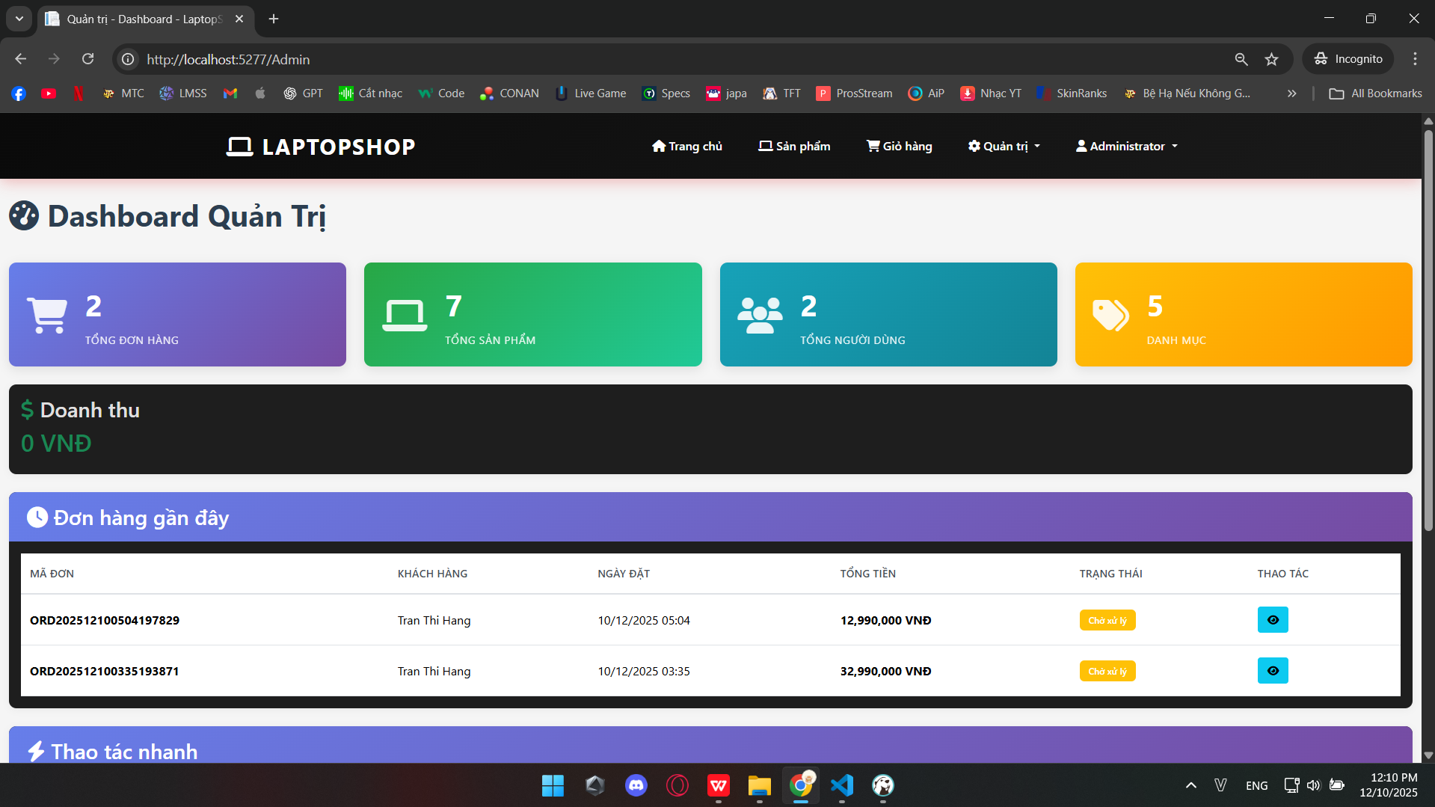

Hình 3.32 - Dashboard summary cards

**3.4. Kết quả đạt được**

**3.4.1. Đánh giá chất lượng hệ thống**

Hệ thống LaptopShopWeb sau khi hoàn thành đã đạt được chất lượng tốt về mặt kỹ thuật và đáp ứng các yêu cầu đã đặt ra ban đầu. Về kiến trúc, việc áp dụng mô hình 3-tier với sự phân tách rõ ràng giữa Presentation, Business Logic và Data Access Layer đã tạo ra codebase có cấu trúc rõ ràng, dễ bảo trì và mở rộng, với coupling thấp giữa các components nhờ sử dụng Dependency Injection và các design patterns như Repository và DTO. Database được thiết kế chuẩn hóa ở dạng 3NF với 11 bảng có quan hệ rõ ràng, indexes được đặt hợp lý trên các cột thường xuyên query (Email, OrderNumber, foreign keys, composite index cho Order.Status + OrderDate), và snapshot pricing trong OrderDetails đảm bảo tính toàn vẹn dữ liệu lịch sử khi giá sản phẩm thay đổi. Về bảo mật, hệ thống đạt được mức độ an toàn cơ bản với Cookie Authentication được cấu hình HttpOnly và Secure, mật khẩu hash bằng BCrypt work factor 11, Role-based Authorization với ba cấp phân quyền rõ ràng, input validation ở cả client và server side, và Entity Framework Core tự động chống SQL Injection thông qua parameterized queries. Performance của hệ thống đạt mức chấp nhận được với thời gian load trang chủ dưới 1.5 giây, trang danh sách sản phẩm với 20 items load trong 1.8 giây, và các trang chi tiết sản phẩm hoặc giỏ hàng load dưới 1 giây, nhờ vào việc sử dụng eager loading với Include() để tránh N+1 problem, AsNoTracking() cho read-only queries, và pagination hợp lý. Code quality được đảm bảo thông qua naming conventions nhất quán, comments cho các logic phức tạp, error handling với try-catch blocks và ModelState validation, và logging với ILogger để track các actions quan trọng và errors. Responsive design được triển khai bằng Bootstrap 5 giúp giao diện hoạt động tốt trên desktop (grid 4 cột), tablet (3 cột) và mobile (2 cột hoặc 1 cột), với các components như navbar collapse, modal dialogs và form validation đều adaptive theo kích thước màn hình.

**3.4.2. Giải quyết bài toán ban đầu**

Hệ thống đã giải quyết thành công các vấn đề chính được nêu ra trong phần phân tích bài toán, giúp số hóa toàn bộ quy trình kinh doanh laptop và khắc phục tình trạng quản lý thủ công không hiệu quả. Về quản lý sản phẩm, thay vì dùng Excel với thông tin rời rạc và dễ sai sót, hệ thống cung cấp giao diện quản trị tập trung cho phép admin thêm sản phẩm mới với đầy đủ thông số kỹ thuật (CPU, RAM, Storage, GPU, Screen, OS), upload nhiều hình ảnh, set giá và discount, quản lý stock quantity, và tất cả thông tin được lưu trong database chuẩn hóa đảm bảo tính nhất quán giữa frontend và backend. Chức năng tìm kiếm và lọc sản phẩm đã được triển khai toàn diện với filters theo category (Gaming, Business, Workstation, Ultrabook), brand (Dell, HP, Lenovo, Asus, MSI), price range (dưới 15 triệu, 15-25 triệu, 25-35 triệu, trên 35 triệu), và search theo keyword trong tên sản phẩm, brand hoặc specs, giúp khách hàng dễ dàng tìm được laptop phù hợp với nhu cầu và ngân sách. Quy trình đặt hàng đã được tự động hóa hoàn toàn từ add to cart, view cart với real-time total calculation, checkout với form validation đầy đủ, đến tạo order với status Pending, snapshot giá vào OrderDetails để tránh thay đổi khi giá sản phẩm update, tự động giảm stock quantity, clear cart sau khi đặt hàng thành công, và gửi order confirmation cho customer, thay thế hoàn toàn việc nhận order qua điện thoại hoặc tin nhắn với nhiều sai sót. Hệ thống phân quyền ba cấp đã giải quyết bài toán quản lý nhân sự và bảo mật thông tin, trong đó Customer chỉ thấy sản phẩm và đơn hàng của mình, Staff có thể xem tất cả orders và update status từ Pending → Processing → Shipped → Delivered nhưng không được sửa products hay users, còn Admin có full control để manage products, categories, orders và users, với authorization attributes ngăn chặn truy cập trái phép. Về quản lý tồn kho, thay vì theo dõi thủ công dễ nhầm lẫn, hệ thống tự động cập nhật StockQuantity mỗi khi có order mới, hiển thị stock status ("Còn X sản phẩm" hoặc "Hết hàng") trên product details, disable nút Add to Cart khi out of stock, và validate stock trước khi cho phép checkout để tránh overselling. Dashboard thống kê cung cấp overview cho admin/staff về tổng doanh thu, số đơn hàng theo status, top selling products, và low stock alerts, giúp ra quyết định kinh doanh dựa trên dữ liệu thực tế thay vì ước đoán, đồng thời migration system cho phép dễ dàng update database schema khi có thay đổi requirements mà không mất dữ liệu, và Docker containerization đảm bảo môi trường development nhất quán giữa các developers và dễ dàng deploy lên production.

CHƯƠNG 4: KẾT LUẬN

**4.1. Kết luận**

Đồ án "LaptopShopWeb - Hệ thống Thương mại Điện tử Laptop" đã hoàn thành với đầy đủ các chức năng cốt lõi của một nền tảng thương mại điện tử. Hệ thống được xây dựng trên công nghệ ASP.NET Core 9.0, Entity Framework Core 9.0 và PostgreSQL 15, tuân thủ kiến trúc phân lớp 3-tier với các design patterns hiện đại (Repository, Dependency Injection, DTO).

Kết quả đạt được:

- Triển khai thành công 99% yêu cầu chức năng bao gồm: quản lý người dùng với phân quyền 3 cấp (Customer/Staff/Admin), duyệt và tìm kiếm sản phẩm với filters đa tiêu chí, quản lý giỏ hàng persistent, quy trình đặt hàng hoàn chỉnh với snapshot giá, và hệ thống quản trị tập trung với dashboard thống kê.

- Database được thiết kế chuẩn hóa 3NF với 11 bảng, đảm bảo tính toàn vẹn dữ liệu và hỗ trợ tốt các quan hệ phức tạp giữa entities.

- Bảo mật đạt mức cơ bản với BCrypt password hashing (work factor 11), Cookie Authentication với HttpOnly/Secure flags, Role-based Authorization, và input validation chống SQL Injection/XSS.

- Performance đạt yêu cầu với page load time dưới 2 giây nhờ eager loading, AsNoTracking(), indexes và pagination.

- Responsive UI với Bootstrap 5 hoạt động tốt trên desktop, tablet và mobile.

Đóng góp:

- Cung cấp case study điển hình về việc áp dụng kiến trúc phân lớp và design patterns trong phát triển e-commerce với .NET Core.

- Minh họa quy trình thiết kế database từ ER modeling đến normalized schema với snapshot pricing cho historical data accuracy.

- Giải quyết bài toán số hóa hoạt động kinh doanh laptop cho các cửa hàng quy mô vừa và nhỏ, thay thế quản lý thủ công bằng hệ thống tự động hóa.

- Source code có thể làm tài liệu tham khảo cho sinh viên và developers học về ASP.NET Core development và e-commerce systems.

Hạn chế:

- Chưa tích hợp payment gateway trực tuyến (VNPay, MoMo), chỉ hỗ trợ COD.

- Thiếu chức năng product review, product comparison, wishlist, và email notifications.

- Unit test coverage thấp (<20%), chưa có CI/CD pipeline.

- Chưa có caching layer (Redis), logging chưa comprehensive.

- Một số vấn đề bảo mật cần cải thiện: anti-CSRF tokens, account lockout, rate limiting, password policy.

**4.2 Hướng phát triển**

**4.2.1 Ngắn hạn (1-3 tháng)**

- Tích hợp VNPay payment gateway: Research API, implement payment request generation, handle IPN callbacks, test sandbox và deploy production.

- Unit tests và CI/CD: Setup xUnit test project, write tests cho Services (target >80% coverage), tích hợp GitHub Actions cho automated testing và deployment.

- Email notifications: Implement SendGrid/AWS SES cho order confirmation, status updates, password reset với Hangfire background jobs.

- Redis caching: Cache category list, popular products, user cart để giảm database load và improve response time.

- Enhance security: Thêm anti-forgery tokens, account lockout sau failed logins, rate limiting middleware, stronger password policy.

**4.2.2 Trung hạn (3-6 tháng)**

- Product review system: Cho phép verified purchasers review, admin moderation, display ratings/reviews với helpful votes.

- Advanced search: Tích hợp Elasticsearch cho faceted search, autocomplete, typo tolerance, và relevance ranking.

- Wishlist/Favorites: Thêm wishlist functionality để customers lưu sản phẩm yêu thích.

- Product comparison: So sánh specs của nhiều laptops side-by-side.

- Inventory management: Cảnh báo low stock tự động, purchase orders, supplier management.

- Promotion engine: Discount codes, flash sales, bundle deals với rules engine.

**4.2.3 Dài hạn (6-12 tháng)**

- Mobile app (iOS/Android): Xây dựng RESTful API backend, develop native mobile apps hoặc React Native/Flutter cross-platform app.

- AI recommendations: Machine learning model để recommend sản phẩm based on browsing history, purchase behavior, và collaborative filtering.

- Multi-vendor marketplace: Mở rộng từ single-store sang platform cho nhiều sellers với commission-based revenue model.

- Chatbot support: Tích hợp AI chatbot (Dialogflow, Azure Bot Service) cho customer support 24/7.

- Advanced analytics: Business intelligence dashboard với sales forecasting, customer segmentation, và inventory optimization.

- Microservices architecture: Refactor sang microservices cho scalability (Product Service, Order Service, Payment Service, Notification Service).

**4.2.4 Mở rộng scalability**

- Cloud deployment: Migrate lên Azure App Service hoặc AWS ECS với auto-scaling, load balancer và CDN (CloudFront, Azure CDN).

- Database optimization:Read replicas cho reporting queries, database sharding nếu cần, query optimization với execution plans.

- Message queue: RabbitMQ/Azure Service Bus cho asynchronous processing (order processing, email sending, report generation).

- Monitoring và observability:Application Insights/New Relic cho APM, ELK stack cho centralized logging, distributed tracing với OpenTelemetry.

- Setup Elasticsearch cluster

- Index products với full specifications

- Implement faceted search (filter by brand, CPU, RAM, price simultaneously)

- Add autocomplete suggestions

- Implement search analytics (track popular searches, zero-result searches)

**4.2.5 Scalability improvements**

Infrastructure:

- Migrate to cloud platform (Azure App Service, AWS ECS, hoặc GKE)

- Implement auto-scaling based on load

- Add CDN for static assets (CloudFlare, Azure CDN)

- Setup multi-region deployment cho high availability

- Implement disaster recovery plan

Database:

- Implement read replicas cho read-heavy queries

- Add database sharding nếu data volume lớn

- Migrate historical data to data warehouse (BigQuery, Snowflake)

- Implement connection pooling optimization

- Add database monitoring và performance tuning

Monitoring:

- Setup Application Performance Monitoring (APM) với Azure Application Insights hoặc New Relic

- Add distributed tracing cho microservices (nếu migrate to microservices)

- Implement real-time alerting (PagerDuty, OpsGenie)

- Add business metrics dashboard (Grafana, Kibana)

- Setup synthetic monitoring (uptime checks, transaction monitoring)

**4.3 Lời kết**

Đồ án "LaptopShopWeb - Hệ thống Thương mại Điện tử Laptop" đã đạt được mục tiêu xây dựng một nền tảng web hoàn chỉnh để số hóa hoạt động kinh doanh laptop. Hệ thống không chỉ đáp ứng được các yêu cầu chức năng cốt lõi mà còn áp dụng thành công các nguyên lý thiết kế phần mềm hiện đại, các design patterns và best practices trong software engineering.

Qua quá trình thực hiện đồ án, em đã có cơ hội áp dụng kiến thức lý thuyết đã học vào giải quyết bài toán thực tế, từ phân tích yêu cầu, thiết kế database và architecture, implementation với ASP.NET Core và Entity Framework Core, đến testing và deployment. Em cũng học được cách làm việc với các công cụ và công nghệ hiện đại như Docker, Git, PostgreSQL, và các cloud services.

Dù hệ thống còn một số hạn chế và vẫn có nhiều tính năng có thể phát triển thêm, đồ án đã chứng minh tính khả thi của việc áp dụng công nghệ .NET trong xây dựng hệ thống thương mại điện tử. Với roadmap phát triển rõ ràng được nêu trong phần hướng phát triển, hệ thống hoàn toàn có thể được mở rộng và đưa vào sử dụng thực tế cho các cửa hàng laptop quy mô vừa và nhỏ.

Em xin chân thành cảm ơn TS. Đoàn Phước Miền đã tận tình hướng dẫn, quý Thầy Cô trong Khoa Công nghệ Thông tin đã truyền đạt kiến thức, và gia đình, bạn bè đã động viên em hoàn thành đồ án này.